

**TRƯỜNG ĐẠI HỌC CÔNG NGHỆ THÔNG TIN**

**VÀ TRUYỀN THÔNG VIỆT - HÀN**

**KHOA KHOA HỌC MÁY TÍNH**

**BÁO CÁO**

**THIẾT KẾ WEB**

**ĐỀ TÀI**

**XÂY DỰNG WEBSITE BÁN MỸ PHẨM**

**Sinh viên thực hiện : HUỲNH THỊ HOA_21IT345**

**Lớp : Thiết kế Web(3)**

**Giảng viên hướng dẫn : ThS. Ngô Lê Quân**

***Đà Nẵng, tháng 05 năm 202***

** TRƯỜNG ĐẠI HỌC CÔNG NGHỆ THÔNG TIN**

**VÀ TRUYỀN THÔNG VIỆT - HÀN**

**KHOA KHOA HỌC MÁY TÍNH**

**BÁO CÁO**

**THIẾT KẾ WEB**

**ĐỀ TÀI**

**XÂY DỰNG WEBSITE BÁN MỸ PHẨM**

**Sinh viên thực hiện : HUỲNH THỊ HOA_21IT345**

**Lớp : Thiết kế Web(3)**

**Giảng viên hướng dẫn : ThS. Ngô Lê Quân**

***Đà Nẵng, tháng 05 năm 2024***

LỜI CẢM ƠN

Trong suốt thời gian học tập, nghiên cứu đề tài “Xây dựng website bán mỹ phẩm bằng laravel”, chúng em đã nhận được sự giúp đỡ, chỉ bảo nhiệt tình của thầy để hoàn thành đồ án này. Để có được bài đồ án như này, em xin được bày tỏ lòng biết ơn chân thành và sâu sắc nhất tới thầy. Nhờ những sự chỉ bảo hướng dẫn quý giá đó mà trong suốt quá trình triển khai, nghiên cứu và hoàn thành đề tài được giao một cách tốt nhất.

Em xin gửi lời cảm ơn chân thành đến các Thầy Cô giáo của khoa CNTT trường Đại Học CNTT và Truyền Thông Việt _ Hàn đã trực tiếp và gián tiếp giảng dạy truyền đạt những kiến thức khoa học chuyên ngành bổ ích cho bản thân chúng em trong những năm tháng qua.

Em xin gửi tới nhà trường lời cảm tạ sâu sắc nhất vì đã tạo mọi điều kiện thuận lợi giúp chúng em có thể phát huy hết khả năng của mình để tạo ra những trang web ý nghĩa, thiết thực giúp cho người dùng trong công việc và cuộc sống.

Em cũng xin cảm ơn bạn bè, anh chị đã tận tình chỉ bảo, giúp đỡ em trong quá trình hoàn thành bài báo cáo, tạo cho em hiểu thêm về những kiến thưc thực tế.

Mặc dù đã vận dụng tất cả kiến thức đã được học tập và kinh nghiệm thực tế từ bản thân để hoàn thành đề tài này, song kiến thức bản thân còn hạn hẹp nên khó tránh những mặt hạn chế, thiếu sót. Chúng em rất mong nhận được ý kiến đóng góp và sự chỉ dẫn của các thầy cô giáo.

***Chúng em xin chân thành cảm ơn***!

NHẬN XÉT CỦA GIẢNG VIÊN HƯỚNG DẪN

*Đà Nẵng, ngày tháng năm 2024*

**Giảng viên hướng dẫn**

MỤC LỤC

LỜI CẢM ƠN i

NHẬN XÉT CỦA GIẢNG VIÊN HƯỚNG DẪN ii

MỤC LỤC iii

DANH MỤC HÌNH ẢNH vi

DANH MỤC CÁC BẢNG vii

MỞ ĐẦU 1

1. Giới thiệu đề tài 1

2. Mục tiêu của đề tài 1

3. Phương pháp nghiên cứu 2

− Phương pháp nghiên cứu lý thuyết: 2

4. Nội dung thực hiện 2

5. Bố cục báo cáo 2

CHƯƠNG 1 TỔNG QUAN VỀ ĐỀ TÀI 3

1.1 Phương pháp phân tích và thiết kế hướng đối tượng 3

1.1.1 Đối tượng là gì? 3

1.1.2 Khái niệm phân tích hướng đối tượng ( Object Oriented Analysis – OOA) 3

1.1.3 Khái niệm thiết kế đối tượng (Object Oriented Design – OOD)\ 3

1.1.4 Khái niệm UML 3

1.2 Mô hình MVC 4

1.2.1 Khái niệm mô hình MVC 4

1.2.2 Ưu nhược điểm của mô hình MVC 5

1.2.3 - Ưu điểm của mô hình MVC 5

1.2.4 - Nhược điểm của mô hình MVC 6

1.3 Laravel Framework 6

1.3.1 Framework là gì? 6

1.3.2 Laravel là gì? 7

1.3.3 Ưu điểm và nhược điểm của Laravel 7

1.3.3.1 Ưu điểm 7

1.3.3.2 Nhược điểm 8

1.4 Tại sao nên lựa chọn Laravel 8

- Sử dụng các tính năng mới nhất của PHP 8

1.5 Ngôn ngữ và công cụ lập trình 8

1.5.1 Ngôn ngữ lập trình Python 8

1.5.1.1 PHP là gì? 8

1.5.1.2 Lịch sử ra đời của Python 9

1.5.1.3 Những lợi ích của Python 10

1.5.1.4 Ngôn ngữ lập trình PHP được dùng để làm gì? 10

1.5.2 Visual Studio Code 11

1.5.2.1 Visual Studio Code là gì? 11

1.5.2.2 Những tính năng nổi bật 12

1.5.3 MySQL 13

1.5.3.1 MySQL là gì? 13

1.5.3.2 Lịch sử phát triển của MySQL 14

1.5.3.3 Những tính năng của MySQL 14

1.5.3.4 Cơ chế hoạt động của MySQL 15

CHƯƠNG 2 PHÂN TÍCH VÀ THIẾT KẾ HỆ THỐNG 16

2.1 Phân tích yêu cầu đề tài 16

2.1.1 Tên đề tài 16

2.1.2 Chức năng 16

2.1.3 Yêu cầu đặt ra 16

2.1.4 Khảo sát hiện trạng & xây dựng hệ thống 17

2.2 Phân tích thiết kế hệ thống 17

2.2.1 Sơ đồ phân cấp chức năng phía frontend 17

2.2.2 Sơ đồ phân cấp chức năng phía backend 19

2.2.3 Sơ đồ phân cấp chức khách hàng 20

2.2.4 Sơ đồ phân cấp chức năng của nghiệp vụ admin 22

2.2.5 Biểu đồ Use – Case tổng quát 22

2.2.6 Đặc tả use-case: 23

2.2.7 Sơ đồ lớp 26

2.2.8 Sơ đồ hoạt động 26

2.2.9 Sơ đồ trạng thái 29

2.2.10 Sơ đồ tuần tự 31

2.2.11 Sơ đồ giao tiếp 35

2.2.12 Thiết kế cơ sở dữ liệu 37

CHƯƠNG 3 KẾT QUẢ VÀ Ý NGHĨA ĐỀ TÀI 39

3.1 Kết quả 39

3.1.1 Phía người quản trị(Admin) 39

3.1.2 Phía khách hàng 42

3.2 Ý nghĩa đề tài 45

CHƯƠNG 4 KẾT LUẬN & HƯỚNG PHÁT TRIỂN 46

1. Kết quả đạt được 46

2. Hạn chế 46

3. Hướng phát triển 46

TÀI LIỆU THAM KHẢO 47

[1] Laravel - The PHP Framework For Web Artisans 47

[2] Font Awesome 47

[3] Bootstrap · The most popular HTML, CSS, and JS library in the world. 47

[4] GitHub: Where the world builds software · GitHub 47

[5] SweetAlert for Bootstrap 47

[6] Tham khảo trang web 47

[7] Tham khảo trang web 47

DANH MỤC HÌNH ẢNH

Hình 1.1 Logo Python 9

Hình 1.3 Logo Visual Studio Code 12

Hình 1.4 Logo MySQL 13

Hình 1.5 Cơ chế hoạt động của MySQL 15

Hình 3.1 Giao diện trang đăng nhập Admin 39

Hình 3.2 Giao diện trang thống kê 39

Hình 3.3 Giao diện trang liệt kê đơn hàng 40

Hình 3.4 Giao diện trang thông tin đơn hàng 40

Hình 3.5 Giao diện trang thêm sản phẩm 41

Hình 3.6 Giao diện trang liệt kê sản phẩm 41

Hình 3.7 Giao diện trang phía khách hàng 42

Hình 3.8 Giao diện danh mục sản phẩm 42

Hình 3.9 Giao diện trang liệt kê sản phẩm 43

Hình 3.10 Giao diện trang liệt kê sản phẩm 43

Hình 3.11 Giao diện trang chi tiết sản phẩm 44

Hình 3.12 Giao diện trang chi tiết sản phẩm 44

Hình 3.13 Giao diện trang điền thông tin 45

DANH MỤC CÁC BẢNG

**No table of figures entries found.**

MỞ ĐẦU

##### Giới thiệu đề tài

Ngày nay, xu hướng mua sắm online ngày càng phổ biến do sự xuất hiện của các ông lớn trong ngành thương mại điện tử như Shopee, Tiki. Thói quen mua sắm mỹ phẩm cũng vì vậy mà dần thay đổi từ offline sang online. Ở Việt Nam, kinh doanh mỹ phẩm là một thị trường tuy cạnh tranh cao nhưng tiềm năng phát triển còn rất lớn. Đa phần các hãng mỹ phẩm chỉ dừng lại ở Website giới thiệu sản phẩm chứ chưa có Website bán hàng cho riêng mình.

Sử dụng mỹ phẩm để làm đẹp hiện nay đang là nhu cầu thiết yếu, đặc biệt là đối với phái đẹp. Các shop mỹ phẩm đã dần trở nên quen thuộc đối với người tiêu dùng. Việc ứng dụng Internet và sử dụng Website để quảng cáo sản phẩm, bán hàng online ngày càng trở nên phổ biến. Chính vì vậy, thiết kế website bán mỹ phẩm để hỗ trợ bán hàng là cần thiết và không thể thiếu đối với các shop, cửa hàng hay doanh nghiệp kinh doanh loại sản phẩm này.

Một cửa hàng hoặc shop mỹ phẩm nằm trên phố, không phải ai cũng biết đến. Website bán mỹ phẩm sẽ giúp bạn mở rộng hoạt động kinh doanh bằng các giới thiệu, cung cấp thông tin sản phẩm và bán trên mạng Internet. Nhờ hệ thống phủ sóng rộng rãi của Internet nên khách hàng ở khắp mọi nơi đều có thể xem và mua sản phẩm của bạn. Thuận lợi và nhanh gọn, Website chuyên nghiệp vừa giúp bạn quảng bá thông tin rộng rãi đến công chúng, vừa giúp khách hàng tiết kiệm được thời gian mua sắm, mang lại hiệu quả kinh tế cao trong hoạt động. Sự kết hợp giữa hai hình thức thiết kế mỹ phẩm kinh doanh trên website và bán trực tiếp tại cửa hàng chắc chắn sẽ hỗ trợ cho công việc kinh doanh trở nên thuận lợi hơn.

Website là một bộ mặt của cửa hàng trên Internet, có thể quảng bá hình ảnh shop, sản phẩm của bạn đến bất kì đâu. Thiết kế trang Web có đầy đủ thông tin về đơn vị bán hàng, về sản phẩm sẽ tạo dựng sự uy tín và làm tăng mức độ uy tín tại cửa hàng bạn một cách hiệu quả, mang lại sự tin tưởng từ phía khác hàng.

##### Mục tiêu của đề tài

* Xây dựng một Website với nội dung linh hoạt, cấu trúc rõ ràng, bắt mắt để phù hợp với mục đích quảng bá và bán hàng.
* Tìm hiểu về ngôn ngữ và phương pháp lập trình web (html, css, javascript, php ..
* Tìm hiểu về các ngôn ngữ lập trình, cấu trúc, cách thức hoạt động.
* Thiết kế website và phân tích hệ thống
* Đưa ra các báo cáo, tổng kết tổng hợp

##### Phương pháp nghiên cứu

* **Phương pháp nghiên cứu lý thuyết:**
* Nghiên cứu các tài liệu liên quan đến nghiệp vụ quản lý bán hàng và bán hàng.
* **Phương pháp quan sát**
* Quan sát cách thức quản lý ở các cửa hàng khác nhau
* **Phương pháp phỏng vấn**
* Tìm hiểu ý tưởng quản lý ở một số cửa hang.
* Tìm hiểu việc áp dụng hệ thống quản lý hiện tại vào thực tiễn thông qua các cửa hàng.
* **Phương pháp nghiên cứu sản phẩm hoạt động**
* Hiệu quả quản lý bằng hệ thống hiện tại của một số công ty
* **Phương pháp khảo sát**
* Khảo sát thực tế.

##### Nội dung thực hiện

* Triển khai ứng dụng trên nền Visual Studio Code, ngôn ngữ lập trình HTML
* Sự dụng hệ quản trị cơ sở dữ liệu: MySQL.
* Tìm hiểu những kiến thức cơ bản về học máy, thị giác máy tính.
* Thiết kế đặc tả hệ thống.
* Xây dựng cơ sở dữ liệu.
* Thiết kế giao diện, xây dựng các chức năng.

##### Bố cục báo cáo

Sau phần *Mở đầu*, báo cáo được trình bày trong 4 chương, cụ thể như sau:

*Chương 1.* *Tổng quan về đề tài.*

*Chương 2.* *Phương pháp sử dụng trong đề tài*

*Chương 3.* *Phân tích và Thiết kế hệ thống*

*Chương 4.* *Xây dựng ứng dụng*

Cuối cùng là *Kết luận*, *Tài liệu tham khảo* và *Phụ lục*.

# TỔNG QUAN VỀ ĐỀ TÀI

## Phương pháp phân tích và thiết kế hướng đối tượng

### Đối tượng là gì?

### Khái niệm phân tích hướng đối tượng ( Object Oriented Analysis – OOA)

Là giai đoạn phát triển một mô hình chính xác và súc tích của vấn đề, có thành phần là các đối tượng và khái niệm đời thực, dễ hiểu đối với người sử dụng.

Trong giai đoạn OOA, vấn đề được trình bày bằng các thuật ngữ tương ứng với các đối tượng có thực. Thêm vào đó, hệ thống cần phải được định nghĩa sao cho người không chuyên Tin học có thể dễ dàng hiểu được.

Dựa trên một vấn đề có sẵn, nhà phân tích cần ánh xạ các đối tượng hay thực thể có thực như khách hàng, ô tô, người bán hàng, … vào thiết kế để tạo ra được bản thiết kế gần cận với tình huống thực. Mô hình thiết kế sẽ chứa các thực thể trong một vấn đề có thực và giữ nguyên các mẫu hình về cấu trúc, quan hệ cũng như hành vi của chúng. Nói một cách khác, sử dụng phương pháp hướng đối tượng chúng ta có thể mô hình hóa các thực thể thuộc một vấn đề có thực mà vẫn giữ được cấu trúc, quan hệ cũng như hành vi của chúng.

### Khái niệm thiết kế đối tượng (Object Oriented Design – OOD)\

Hướng đối tượng thiết kế (OOD) là quá trình sử dụng một phương pháp hướng đối tượng để thiết kế một hệ thống máy tính hoặc ứng dụng. Kỹ thuật này cho phép thực hiện một giải pháp phần mềm dựa trên các khái niệm của các đối tượng.

### Khái niệm UML

Viết tắt của "Unified Modeling Language". Đây là một ngôn ngữ lập trình được sử dụng để phát triển phần mềm hướng đối tượng. Tổ chức mã chương trình hiệu quả hơn, các lập trình viên thường tạo ra "đối tượng" mà là tập hợp các dữ liệu có cấu trúc trong chương trình. UML, mà đã được chuẩn hóa bởi Object Management Group (OMG), được thiết kế cho mục đích này. Ngôn ngữ đã đạt được đủ sự ủng hộ mà nó đã trở thành một ngôn ngữ chuẩn để hình dung và xây dựng chương trình phần mềm.



Hình 1.1 UML là gì?

## Mô hình MVC

### Khái niệm mô hình MVC

***Mô hình MVC (Model-View-Controller***) là một kiến trúc phần mềm, đây là mô hình tổ chức code một cách hợp lý và có hệ thống. Mô hình MVC tách biệt phần xử lý dữ liệu ra khỏi phần giao diện, cho phép phát triển, kiểm tra và làm việc theo dự án

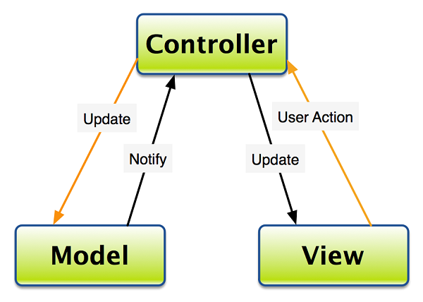

Hình 1.2 Mô hình MVC

### Ưu nhược điểm của mô hình MVC

### - Ưu điểm của mô hình MVC

Mô hình MVC phù hợp với các dự án với các đội ngũ làm việc độc lập với nhau, như vậy các công việc đều có thể được thực hiện một cách linh hoạt.

Như vậy, mô hình này nổi bật nhờ các ưu điểm sau:

**Hỗ trợ quá trình phát triển nhanh chóng:** Với đặc điểm hoạt động độc lập của từng thành phần, các lập trình viên có thể làm việc đồng thời trên từng bộ phận khác nhau của mô hình này. MVC giúp bạn tiết kiệm rất nhiều thời gian.

**Khả năng cung cấp đồng thời nhiều khung View:** Với mô hình MVC, bạn có thể tạo ra đồng thời nhiều khung View cho Model.

**Hỗ trợ các kỹ thuật không đồng bộ:** MVC có thể hoạt động trên nền tảng JavaScript. Điều này có nghĩa là các ứng dụng MVC có thể hoạt động với các file PDF, các trình duyệt web cụ thể, và cả các widget máy tính.

**Dễ dàng thao tác chỉnh sửa:** Bộ phận Model hoạt động tách biệt với View đồng nghĩa với việc bạn có thể đưa ra các thay đổi, chỉnh sửa hoặc cập nhật dễ dàng ở từng bộ phận.

**Giữ nguyên trạng thái data:** Mô hình MVC truyền lại dữ liệu nhưng không định dạng lại dữ liệu. Do đó, các dữ liệu này có thể được dùng lại cho các thay đổi sau này.

**Hỗ trợ các nền tảng phát triển SEO:** Với mô hình MVC, bạn có thể dễ dàng tạo ra các mã SEO URL để thu hút lượng truy cập đối với ứng dụng bất kỳ.

### Nhược điểm của mô hình MVC



Hình 1.3 Nhược điểm mô hình MVC

**Khó khăn trong quá trình điều hướng code**: Điều hướng khung có thể phức tạp vì mô hình này bao gồm nhiều lớp và yêu cầu người dùng thích ứng với các tiêu chí phân tách của MVC.

Không thích hợp việc phát triển các ứng dụng nhỏ vì mô hình này yêu cầu bạn lưu trữ một số lượng lớn các file.

**Nhiều khung hoạt động đồng thời**: Việc phân tách một tính năng thành ba bộ phận khác nhau dễ dẫn đến hiện tượng phân tán. Do đó, đòi hỏi các nhà phát triển phải duy trì tính nhất quán của nhiều bộ phận cùng một lúc.

Như vậy, MVC khuyến khích việc thực hành mã hóa và hỗ trợ khả năng mở rộng nhanh chóng. Nếu mối quan tâm lớn nhất của bạn là bạn có thể xây dựng ứng dụng một cách nhanh chóng, dễ cập nhật, thì mô hình MVC chính là lựa chọn tốt nhất của bạn. Nếu bạn quan tâm nhiều hơn đến hiệu suất và giữ những cấu trúc tệp ít phức tạp hơn, thì MVC có thể không phải là lựa chọn phù hợp.

## Laravel Framework

### Framework là gì?

**Framework**là các đoạn code đã được viết sẵn, cấu thành nên một bộ khung và các thư viện lập trình được đóng gói. Chúng cung cấp các tính năng có sẵn như mô hình, API và các yếu tố khác để tối giản cho việc phát triển các ứng dụng web phong phú, năng động. Các **framework** giống như là chúng ta có khung nhà được làm sẵn nền móng cơ bản, bạn chỉ cần vào xây dựng và nội thất theo ý mình.

### Laravel là gì?

**Laravel là một PHP framework, có mã nguồn mở và miễn phí, được xây dựng nhằm hỗ trợ phát triển các phần mềm, ứng dụng, theo kiến trúc MVC.** Được tạo bởi Taylor Otwell, Laravel framework là nguồn mở và miễn phí giúp bạn đưa ra các sản phẩm chất lượng cao. Các code sẽ được giảm thiểu đi, nhưng vẫn đạt tiêu chuẩn ngành, giúp bạn tiết kiệm được hàng trăm giờ đồng hồ dành cho việc phát triển.

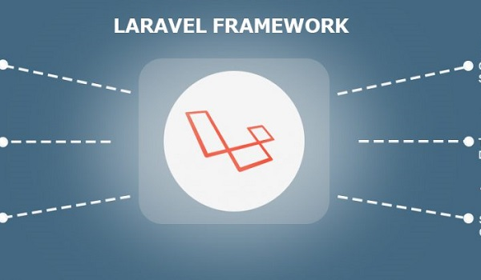

Hình 1.4 Laravel Framework là gì?

### Ưu điểm và nhược điểm của Laravel

#### Ưu điểm

* Sử dụng Laravel 5 giúp các lập trình viên tiếp cận những tính năng mới nhất mà PHP cung cấp, nhất là đối với Namespaces, Interfaces, Overloading, Anonymous functions và Shorter array syntax.
* Nguồn tài nguyên của**Laravel**rất thân thiện với các lập trình viên với đa dạng tài liệu khác nhau để tham khảo. Các phiên bản được phát hành đều có nguồn tài liệu phù hợp với ứng dụng của mình.
* Lavarel là framework được trang bị API sạch trên thư viện **SwiftMailer**, do đó, bạn có thể gửi thư qua các dịch vụ dựa trên nền tảng đám mây hoặc local.
* Laravel hỗ trợ hiệu quả cho việc tạo lập website hay các dự án lớn trong thời gian ngắn. Vì vậy, nó được các công ty công nghệ và lập trình viên sử dụng rộng rãi để phát triển các sản phẩm của họ.
* Laravel cung cấp sẵn cho người dùng các tính năng bảo mật mạnh mẽ để người dùng hoàn toàn tập trung vào việc phát triển sản phẩm của mình:
* Sử dụng PDO để chống lại tấn công SQL Injection.
* Sử dụng một field token ẩn để chống lại tấn công kiểu CSRF.

#### Nhược điểm

So với các PHP framework khác, Laravel bộc lộ khá ít nhược điểm. Vấn đề lớn nhất có thể kể đến của framework này là thiếu sự liên kết giữa các phiên bản, nếu cố cập nhật code, có thể khiến cho ứng dụng bị gián đoạn hoặc phá vỡ.

Bên cạnh đó, Lavarel cũng quá nặng cho ứng dụng di động, khiến việc tải trang trở nên chậm chạp.

## Tại sao nên lựa chọn Laravel

## - Sử dụng các tính năng mới nhất của PHP

- Nguồn tài nguyên vô cùng lớn và sẵn có

- Tốc độ xử lí nhanh

- Dễ sử dụng

- Tính năng bảo mật

- Tính bảo mật cao

- Nhiều tiện ích khác nhau hỗ trợ việc triển khai và bảo trị ứng dụng

- Cú pháp dễ hiểu – rõ ràng

- Hỗ trợ cache backebd phổ biến

- Công cụ tích hợp cho dòng lệnh – Artisan

## Ngôn ngữ và công cụ lập trình

### Ngôn ngữ lập trình PHP

#### PHP là gì?

**PHP: Hypertext Preprocessor**, thường được viết tắt thành **PHP** là một [ngôn ngữ lập trình](https://vi.wikipedia.org/wiki/Ng%C3%B4n_ng%E1%BB%AF_l%E1%BA%ADp_tr%C3%ACnh) kịch bản hay một loại [mã lệnh](https://vi.wikipedia.org/wiki/M%C3%A3_l%E1%BB%87nh) chủ yếu được dùng để phát triển các [ứng dụng](https://vi.wikipedia.org/wiki/%E1%BB%A8ng_d%E1%BB%A5ng_web) viết cho máy chủ, [mã nguồn mở](https://vi.wikipedia.org/wiki/Ph%E1%BA%A7n_m%E1%BB%81m_ngu%E1%BB%93n_m%E1%BB%9F), dùng cho mục đích tổng quát. Nó rất thích hợp với [web](https://vi.wikipedia.org/wiki/Internet) và có thể dễ dàng nhúng vào trang [HTML](https://vi.wikipedia.org/wiki/HTML). Do được tối ưu hóa cho các [ứng dụng web](https://vi.wikipedia.org/wiki/%E1%BB%A8ng_d%E1%BB%A5ng_web), tốc độ nhanh, nhỏ gọn, cú pháp giống [C](https://vi.wikipedia.org/wiki/C_(ng%C3%B4n_ng%E1%BB%AF_l%E1%BA%ADp_tr%C3%ACnh)) và [Java](https://vi.wikipedia.org/wiki/Java_(ng%C3%B4n_ng%E1%BB%AF_l%E1%BA%ADp_tr%C3%ACnh)), dễ học và thời gian xây dựng sản phẩm tương đối ngắn hơn so với các ngôn ngữ khác nên PHP đã nhanh chóng trở thành một [ngôn ngữ lập trình](https://vi.wikipedia.org/wiki/Ng%C3%B4n_ng%E1%BB%AF_l%E1%BA%ADp_tr%C3%ACnh) web phổ biến nhất thế giới.

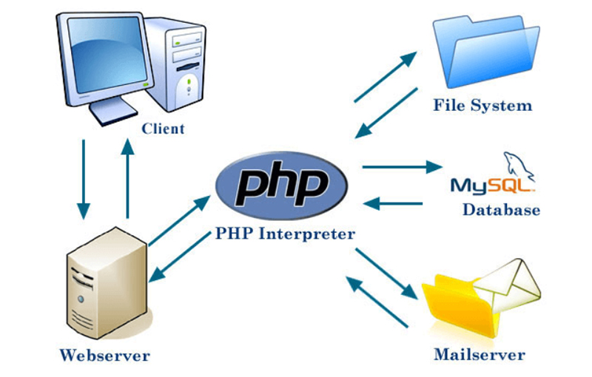

Hình 1.5 PHP là gì?

#### Lịch sử ra đời của PHP

PHP được phát triển từ một sản phẩm có tên là [PHP/FI](https://vi.wikipedia.org/w/index.php?title=PHP/FI&action=edit&redlink=1). PHP/FI do [Rasmus Lerdorf](https://vi.wikipedia.org/w/index.php?title=Rasmus_Lerdorf&action=edit&redlink=1) tạo ra năm [1994](https://vi.wikipedia.org/wiki/1995), ban đầu được xem như là một tập con đơn giản của các [mã kịch bản](https://vi.wikipedia.org/w/index.php?title=M%C3%A3_k%E1%BB%8Bch_b%E1%BA%A3n&action=edit&redlink=1) [Perl](https://vi.wikipedia.org/wiki/Perl) để theo dõi tình hình truy cập đến bản sơ yếu lý lịch của ông trên mạng. Ông đã đặt tên cho bộ mã kịch bản này là 'Personal Home Page Tools'. Khi cần đến các chức năng rộng hơn, Rasmus đã viết ra một bộ thực thi bằng C lớn hơn để có thể truy vấn tới các [cơ sở dữ liệu](https://vi.wikipedia.org/wiki/C%C6%A1_s%E1%BB%9F_d%E1%BB%AF_li%E1%BB%87u) và giúp cho người sử dụng phát triển các ứng dụng web đơn giản. Rasmus đã quyết định công bố mã nguồn của PHP/FI cho mọi người xem, sử dụng cũng như sửa các lỗi có trong nó đồng thời [cải tiến mã nguồn](https://vi.wikipedia.org/wiki/C%E1%BA%A3i_ti%E1%BA%BFn_m%C3%A3_ngu%E1%BB%93n).

PHP/FI, viết tắt từ "Personal Home Page/Forms Interpreter", bao gồm một số các chức năng cơ bản cho PHP như ta đã biết đến chúng ngày nay. Nó có các biến kiểu như Perl, thông dịch tự động các biến của form và cú pháp HTML nhúng. Cú pháp này giống như của Perl, mặc dù hạn chế hơn nhiều, đơn giản và có phần thiếu nhất quán.

Vào năm [1997](https://vi.wikipedia.org/wiki/1997), PHP/FI 2.0, lần viết lại thứ hai của phiên bản C, đã thu hút được hàng ngàn người sử dụng trên toàn thế giới với xấp xỉ 50.000 tên miền đã được ghi nhận là có cài đặt nó, chiếm khoảng 1% số tên miền có trên mạng Internet. Tuy đã có tới hàng nghìn người tham gia đóng góp vào việc tu chỉnh mã nguồn của dự án này thì vào thời đó nó vẫn chủ yếu chỉ là dự án của một người.

PHP/FI 2.0 được chính thức công bố vào tháng 11 năm 1997, sau một thời gian khá dài chỉ được công bố dưới dạng các bản [beta](https://vi.wikipedia.org/wiki/Beta). Nhưng không lâu sau đó, nó đã được thay thế bởi các bản alpha đầu tiên của PHP 3.0.

#### Những lợi ích của Python

5 đặc trưng quan trọng làm ngôn ngữ lập trình PHP trở nên phổ biến và tiện lợi:

* Đơn giản hóa
* Hiệu quả
* Bảo mật cao
* Linh động
* Thân thiện

#### Ngôn ngữ lập trình PHP được dùng để làm gì?

PHP có thể thực hiện các công việc sau:

* Tạo ra những trang web có nội dung động.
* Tạo, mở, đọc, ghi, xóa, đóng file trên server.
* Thu thập dữ liệu từ form.
* Gửi và nhận cookies.
* Thêm, xóa, sửa dữ liệu trong cơ sở dữ liệu.
* Quản lý quyền truy cập của người dùng.
* Mã hóa dữ liệu.



Hình 1.6 Ngôn ngữ lập trình PHP thực hiện được nhiều công việc (Nguồn ảnh: Internet)

PHP có nhiều tính năng linh hoạt, 3 lĩnh vực chính mà các tập lệnh PHP được sử dụng đó là:

* Thiết lập chương trình máy chủ: để thực hiện công việc này, bạn cần có trình phân tích về PHP (CGI hoặc module máy chủ), máy chủ web và trình duyệt web. Chạy máy chủ web với cài đặt PHP được kết nối, sau đó truy cập đầu ra chương trình PHP bằng trình duyệt web, xem trang PHP thông qua máy chủ.
* Tạo dòng tập lệnh với PHP: Bạn chỉ cần trình phân tích cú pháp PHP và tạo một tập lệnh PHP để chạy nó mà không cần bất kỳ máy chủ hoặc trình duyệt nào. Kiểu sử dụng này lý tưởng cho các tập lệnh được thực thi thường xuyên bằng cron (trên *nix hoặc Linux) hoặc trình lập lịch tác vụ trên Windows, chúng cũng có thể được sử dụng cho các tác vụ xử lý văn bản đơn giản.
* Viết các ứng dụng: bạn có thể sử dụng PHP-GTK để tạo một ứng dụng máy tính để bàn có giao diện người dùng đồ họa. Thực tế PHP có lẽ chưa phải là ngôn ngữ tốt nhất để làm việc này nhưng nếu bạn thành thạo PHP và muốn sử dụng một số tính năng nâng cao trong các ứng dụng phía máy khách của mình thì PHP-GTK là lựa chọn để viết các chương trình như vậy.

PHP hoạt động như một mô-đun hoặc bộ xử lý CGI, vì vậy có thể được sử dụng trên tất cả các hệ điều hành chính, bạn có quyền tự do lựa chọn một hệ điều hành và một máy chủ web. Ví dụ hệ điều hành Linux, nhiều biến thể Unix (bao gồm HP-UX, Solaris và OpenBSD), Microsoft Windows, macOS, RISC OS và có thể cả các biến thể khác. Ngôn ngữ lập trình PHP cũng đã hỗ trợ cho hầu hết các máy chủ web hiện nay.

### Visual Studio Code

#### Visual Studio Code là gì?

Visual Studio Code là một trình soạn thảo mã nguồn được phát triển bởi Microsoft dành cho Windows, Linux và macOS. Nó hỗ trợ chức năng debug, đi kèm với Git, có chức năng nổi bật cú pháp, tự hoàn thành mã thông minh, snippets, và cải tiến mã nguồn. Nó cũng cho phép tùy chỉnh, người dùng có thể thay đổi theme, phím tắt, và các tùy chọn khác. Nó miễn phí và là phần mềm mã nguồn mở theo giấy phép MIT, mặc dù bản phát hành của Microsoft là theo giấy phép phần mềm miễn phí.

Visual Studio Code được các chuyên gia [công nghệ thông tin](https://vietnix.vn/cong-nghe-thong-tin-la-gi/) đánh giá cao, nó là sự kết hợp hoàn hảo giữa [IDE](https://vietnix.vn/ide-la-gi/) và CODE Editor.

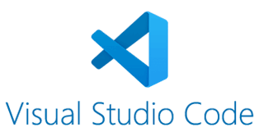

Hình 1.7 Logo Visual Studio Code

#### Những tính năng nổi bật

* Hỗ trợ nhiều ngôn ngữ lập trình: Là trình biên tập lập trình code cho nên Visual Studio Code được hỗ trợ khá nhiều ngôn ngữ lập trình: C/C++, C#, F#, Visual Basic, HTML, CSS, JavaScript, … Cho nên khi sử dụng, nó dễ dàng phát hiện và đưa ra thông báo nếu chương chương trình xảy ra lỗi.
* Visual Studio Code hỗ trợ đa nền tảng: Như trên về định nghĩa Visual Studio Code là gì thì chúng ta có thể dễ dàng nhận ra trình biên tập này có thể hỗ trợ tên đa nền tảng: Windows, Linux và macOS.
* Cung cấp kho tiện ích mở rộng: Visual Studio Code còn cung cấp kho tiện ích mở rộng khá hữu ích đối với các lập trình viên. Khi họ muốn sử dụng một ngôn ngữ lập trình không nằm trong số các ngôn ngữ Visual Studio hỗ trợ, họ có thể tải xuống tiện ích mở rộng mà không hề làm giảm hiệu năng của phần mềm.
* Kho lưu trữ an toàn: Visual Studio Code được nhận xét là một kho lưu trữ vô cùng an toàn. Người dùng có thể hoàn toàn yên tâm vì nó dễ dàng kết nối với Git hoặc bất kỳ kho lưu trữ hiện có nào.
* Hỗ trợ website: Visual Studio Code hỗ trợ nhiều ứng dụng website. Ngoài ra, nó cũng có một trình soạn thảo và thiết kế website không hề khó sử dụng.
* Lưu trữ dữ liệu dạng phân cấp: Visual Studio Code cung cấp các thư mục cho một số tệp đặc biệt quan trọng. Đặc biệt, trình biên tập này còn có khả năng lưu trữ dữ liệu dạng phân cấp.
* Hỗ trợ viết Code: Đây là một tính năng khá hay và hỗ trợ rất nhiều cho các lập trình viên. Visual Studio Code sẽ đề xuất cho lập trình viên các tùy chọn thay thế nếu có sự thay đổi chút ít.
* Hỗ trợ thiết bị đầu cuối: Visual Studio Code có tích hợp thiết bị đầu cuối, giúp người dùng không cần tab chuyển đổi giữa hai màn hình hoặc trở về thư mục gốc khi thực hiện các thao tác.
* Màn hình đa nhiệm: Người dùng Visual Studio Code có thể mở cùng lúc nhiều tệp tin và thư mục không có liên quan đến nhau.
* Intellisense: Đây là tính năng nhắc mã Intellisense vô cùng chuyên nghiệp của Visual Studio Code. Nó có thể phát hiện nếu bất kỳ đoạn mã nào không đầy đủ. Thậm chí, nếu lập trình viên quên không khai báo biến, Intellisense sẽ tự động giúp họ bổ sung các cú pháp còn thiếu.
* Hỗ trợ Git: Visual Studio Code hỗ trợ kéo/sao chép mã trực tiếp từ GitHub. Các mã này có thể thay đổi và lưu lại.

### MySQL

#### MySQL là gì?

MySQL là một hệ thống quản trị cơ sở dữ liệu (Relational Database Management System - RDBMS) mã nguồn mở hoạt động theo mô hình client - server. MySQL được phát triển bởi Oracle Corporation và được phát hành miễn phí cho cộng đồng người dùng.

Đến nay, MySQL đã được sử dụng rộng rãi trên toàn thế giới với tính năng tối ưu hóa hiệu suất cao, hỗ trợ nhiều ngôn ngữ lập trình và các tính năng quan trọng khác như ACID (Atomicity, Consistency, Isolation, Durability) để đảm bảo tính toàn vẹn của dữ liệu, hỗ trợ khóa ngoại để kết nối dữ liệu giữa các bảng, sao lưu và phục hồi dữ liệu.

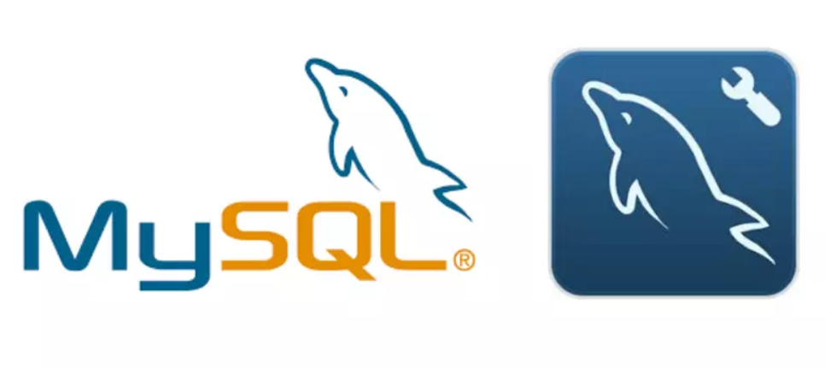

*Hình 1.8 Logo MySQL*

#### Lịch sử phát triển của MySQL

MySQL được phát triển bởi hai lập trình viên người Thụy Điển là Michael Widenius và David Axmark vào năm 1995. Ban đầu, MySQL được phát triển như là một công cụ để [quản lý cơ sở dữ liệu](https://fptshop.com.vn/tin-tuc/thu-thuat/phan-mem-quan-ly-co-so-du-lieu-151986) cho một trang web đang được phát triển bởi Widenius. Tuy nhiên, với sự phát triển của web và nhu cầu về quản lý dữ liệu ngày càng lớn, MySQL nhanh chóng trở thành một hệ thống quản lý cơ sở dữ liệu phổ biến và được sử dụng rộng rãi trên toàn thế giới.

Trong năm 2000, MySQL AB được thành lập để quản lý phát triển và trình bày MySQL. MySQL AB đã phát hành các phiên bản MySQL mới và cải tiến định kỳ cho đến khi được mua lại bởi Sun Microsystems vào năm 2008.

Từ đó, MySQL đã được phát triển tiếp tục bởi Sun Microsystems và sau đó là Oracle Corporation (vì Oracle đã thâu tóm Sun Microsystems vào năm 2010). MySQL đến nay vẫn tiếp tục được cập nhật và phát triển để đáp ứng các nhu cầu của người dùng và được sử dụng rộng rãi trong các ứng dụng web và các hệ thống lưu trữ dữ liệu khác.

#### Những tính năng của MySQL

MySQL là một hệ thống quản lý cơ sở dữ liệu phổ biến nhất trên thế giới với nhiều tính năng hữu ích. Sau đây là một số tính năng quan trọng của MySQL:

* Hỗ trợ đa ngôn ngữ lập trình: MySQL hỗ trợ nhiều ngôn ngữ lập trình khác nhau, bao gồm: C, C++, Python, Perl, [Java](https://fptshop.com.vn/tin-tuc/danh-gia/java-la-gi-156801) và PHP,… cho phép các nhà phát triển sử dụng MySQL để phát triển ứng dụng trên nhiều nền tảng khác nhau.
* Tính năng ACID: Tính năng ACID (Atomicity, Consistency, Isolation, Durability) trên MySQL đảm bảo được tính toàn vẹn của dữ liệu trong quá trình thao tác, tất cả các thao tác trên cơ sở dữ liệu được thực hiện đồng thời và an toàn.
* Tính năng sao lưu và phục hồi: Người quản trị website có thể dễ dàng sao lưu và khôi phục dữ liệu trong trường hợp xảy ra sự cố, để đảm bảo an toàn và tin cậy cho dữ liệu của người dùng, khách hàng của mình.
* Hỗ trợ khóa ngoại: MySQL hỗ trợ khóa ngoại để kết nối dữ liệu giữa các bảng trong cùng một cơ sở dữ liệu, cho phép nhà phát triển dễ dàng truy xuất thông tin từ các bảng khác nhau trong cơ sở dữ liệu.
* Tối ưu hóa hiệu suất: MySQL có thể xử lý dữ liệu một cách nhanh chóng và hiệu quả, cung cấp các công cụ tối ưu hóa hiệu suất để giúp nhà phát triển tăng tốc độ xử lý dữ liệu của mình.

#### Cơ chế hoạt động của MySQL

* MySQL hoạt động theo mô hình client-server, trong đó client gửi các truy vấn đến server để thực thi các câu lệnh SQL và lấy dữ liệu. Dữ liệu được lưu trữ trong các cơ sở dữ liệu, trong đó mỗi cơ sở dữ liệu có thể chứa nhiều bảng với quan hệ khác nhau. Ứng dụng tại server sẽ tiến hành phản hồi thông tin cũng như trả về những kết quả trên máy client.
* MySQL cung cấp các công cụ quản lý cơ sở dữ liệu để tạo, chỉnh sửa và xóa các cơ sở dữ liệu và bảng.

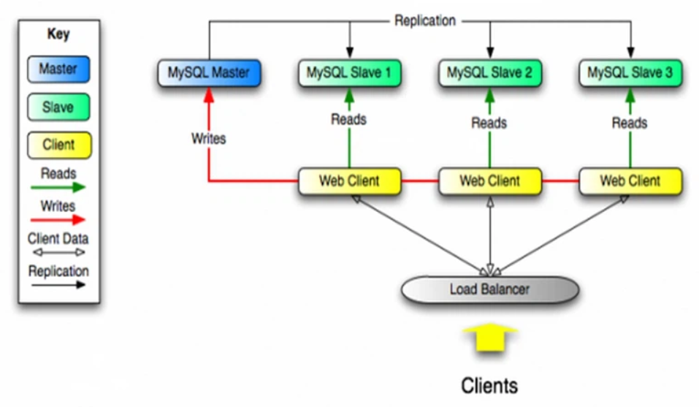

*Hình 1.9* *Cơ chế hoạt động của MySQL*

* Các câu lệnh SQL được sử dụng để truy xuất và xử lý dữ liệu trong MySQL. Các lệnh này bao gồm:
* SELECT để lấy dữ liệu.
* INSERT để chèn dữ liệu mới.
* UPDATE để cập nhật dữ liệu đã có.
* DELETE để xóa dữ liệu.

Ngoài ra, MySQL cũng cung cấp các câu lệnh để quản lý cơ sở dữ liệu như CREATE để tạo mới cơ sở dữ liệu hoặc bảng, ALTER để thay đổi cấu trúc của bảng và DROP để xóa cơ sở dữ liệu hoặc bảng.

# PHÂN TÍCH VÀ THIẾT KẾ HỆ THỐNG

## Phân tích yêu cầu đề tài

### Tên đề tài

**“XÂY DỰNG TRANG WEB BÁN MỸ PHẨM”**

### Chức năng

Đây là một Website bán và giới thiệu sản phẩm của cửa hàng đến người tiêu dùng với các chi tiết mặt hàng với giá cả chính xác. Có các chức năng sau:

- Hiển thị danh sách các mặt hàng từng loại

- Hiển thị hàng hóa khách hàng đã chọn mua

- Quản lý đơn đặt hàng

- Xử lý đơn hàng

### Yêu cầu đặt ra

a. Thiết bị và phần mềm

* Máy tính có thể thiết kế được Web
* Phần mềm thiết kế Web: Visual Studio Code, Xampp , MySQL,Sublime Text

1. Yêu cầu trang web

Hệ thống có 2 phần:

***Thứ nhất:*** Dành cho khách hàng: Khách hàng là những người có nhu cầu mua sắm hàng hóa, họ sẽ tìm kiếm các mặt hàng cần thiết từ hệ thống và đặt mua các mặt hàng này. Vì thế phải có các chức năng sau:

* Hiển thị danh sách các mặt hàng của cửa hàng để khách hàng xem, lựa chọn và mua.
* Khách hàng xem các thông tin tin tức mới trên trang Web
* Sau khi khách hàng chọn và đặt hàng hàng trực tiếp thì phải hiện lên đơn hàng để khách hàng có thể nhập thông tin mua hàng và xem hoá đơn mua hàng.

***Thứ hai:*** Dành cho người quản trị: Người làm chủ ứng dụng có quyền kiềm soát mọi hoạt động của hệ thống. Người này được cấp username và password để đăng nhập hệ thống thực hiện chức năng của mình:

* Chức năng cập nhật, sửa, xoá các mặt hàng, loại hàng, nhà sản xuất, tin tức. (phải kiểm soát được hệ thống). Nó đòi hỏi sự chính xác.
* Tiếp nhận kiểm tra đơn đặt hàng của khách hàng. Hiển thị đơn đặt hàng.

Ngoài các chức năng trên thì trang Web phải được thiết kế sao cho dễ hiểu, giao diện mang tính dễ dùng đẹp mắt và làm sao cho khách hàng thấy được thông tin cần tìm, cung cấp các thông tin quảng cáo hấp dẫn, các tin tức khuyến mãi để thu hút khách hàng. Điều quan trọng là phải đảm bảo an toàn tuyệt đối thông tin khách hàng trong quá trình đặt mua qua mạng. Đồng thời trang Web phải luôn đổi mới, hấp dẫn.

### Khảo sát hiện trạng & xây dựng hệ thống

Sau khi khảo sát, chúng em đã nắm bắt được các thông tin:

* Quản lý khách hàng: Mỗi khách hàng được quản lý các thông tin sau: Họ tên, địa chỉ, số điện thoại, Gmail.
* Quản lý hàng hóa: Mã hàng hóa, tên hàng hóa, đơn giá, số lượng, hình ảnh, chi tiết, mã loại hàng, tên loại hàng.
* Quản lý xuất sứ sản phẩm: Mã xuất sứ, tên nơi xuất sứ.
* Xử lý được đơn hàng.
* Khách hàng: Người lựa chọn mặt hàng để mua, khác với mua trực tiếp tại cửa hàng, công ty ở đây khách hàng tự do thao tác thông qua từng bước cụ thể để có thể mua hàng. Trên mạng các mặt hàng được sắp xếp theo thứ tự dễ tìm kiếm.

## Phân tích thiết kế hệ thống

Qua quá trình khảo sát, phân tích thực trạng và xây dựng hướng phát triển cho hệ thống mới chúng em đã xây dựng được cấu trúc của hệ thống “XÂY DỰNG TRANG WEB BÁN MỸ PHẨM”.

### Sơ đồ phân cấp chức năng phía frontend

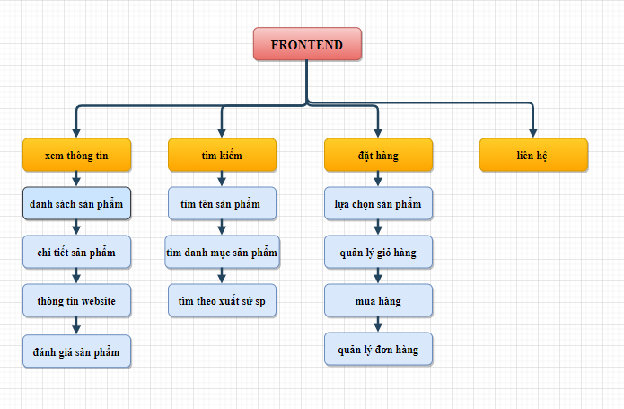

**Chi tiết chức năng phía frontend**

1. Xem hàng: khách hàng truy cập vào địa chỉ website trên thanh url, chọn vào các page trên site để xem thông tin.

Đầu vào: Thông tin yêu cầu của khách hàng về sản phẩm

Xử lý: Khi khách hàng chọn một sản phẩm bất kì trên page, thông tin mà khách hàng gửi sẽ được xử lý, hệ thống sẽ lấy dữ liệu từ cơ sở dữ liệu, gửi lên cho người dùng.

Đầu ra: Thông tin về sản phẩm bao gồm tên sản phẩm, loại sản phẩm, giá cả, tình trạng, thông tin sản phẩm.

1. Đặt hàng: Cho phép khách hàng duyệt sản phẩm trên trang web. Khi khách hàng gửi thông tin đặt hàng thì thì mặt hàng đó sẽ được gửi đến giỏ hàng.

Đầu vào: thông tin về sản phẩm mà khách hàng muốn mua.

Xử lý: Khi khách hàng chọn mặt hàng muốn mua, ở phiên làm việc đó nếu khách hàng chọn lần đầu tiên thì giỏ hàng sẽ tạo mới sản phẩm số lượng bằng 1. Nếu đã tồn tại mặt hàng đó trong giở hàng rồi thì số lượng sản phẩm sẽ tăng lên 1.

Đầu ra: Thông tin của mặt hàng đó lưu trong giỏ hàng.

1. Giỏ hàng: Cho phép khách hàng xem, điều chỉnh, thêm, xóa mặt hàng.

Đầu vào: Thông tin của các mặt hàng mà khách hàng đã đặt mua, số lượng sản phẩm mà khách hàng muốn muốn mua.

Xử lý: Khách hàng có thể thay đổi số lượng mặt hàng muốn mua, khi khách hàng chọn lại số lượng và chọn cập nhật thì số lượng của mặt hàng đó sẽ được cập nhật lại, tổng giá cũng được tính toán lại. Khi khách hàng chọn xóa sản phẩm thì sản phẩm đó phải được xóa khỏi giỏ hàng. Khách hàng chọn xóa hết thì sẽ thông báo không có mặt hàng nào trong giỏ hàng. Khách hàng chọn mua tiếp thì sẽ chuyển về trang chủ, chọn đặt hàng thì sẽ chuyển đến trang mua hàng.

Đầu ra: Thông tin về giỏ hàng bao gồm sản phẩm, số lượng, tổng giá…

1. Tìm kiếm sản phẩm: Để không mất thời gian duyệt từng sản phẩm trên website, khách hàng có thể biết thông tin về sản phẩm mình muốn mua bằng cách nhập thông tin sản phẩm vào ô tìm kiếm.

Đầu vào: Tên sản phẩm mà khách hàng muốn tìm kiếm.

Xử lý: Khi khách hàng nhập tên sản phẩm mà mình muốn tìm kiếm, hệ thống sẽ so sánh tên đó với dữ liệu có trong database. Nếu nhận được kết quả sẽ trả về kết quả cho người dùng, nếu không tìm thấy kết quả nào thì hệ thống sẽ thông báo: “Không tìm thấy kết quả”.

1. Xem sản phẩm nổi bật: Hiển thị thông tin các sản phẩm nổi bật của website.

Đầu vào: Thông tin về sản phẩm.

Xử lý: Hệ thống sẽ lựa chọn những mặt hàng mới nhất để trả về kết quả cho người dùng.

Đầu ra: Thông tin về sản phẩm hot.

### Sơ đồ phân cấp chức năng phía backend

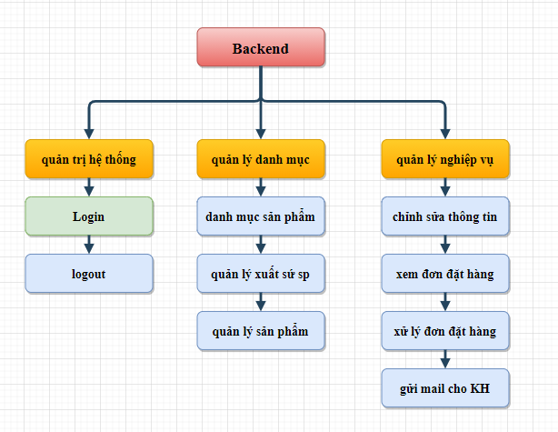

**Chi tiết chức năng phía backend**

1. Quản lý sản phẩm: Quản lý thông tin sản phẩm bao gồm các thuộc tính như tên, số lượng, giá cả, hang sản xuất…Có các chức năng như là thêm, xóa, sửa thông tin mặt hàng.

Đầu vào: Thông tin sản phẩm: Tên, giá cả, tình trạng, giới thiệu về sản phẩm.

Xử lý: Thêm sản phẩm: Khi người quản trị website chọn chức năng thêm sản phẩm, hệ thống sẽ chuyển đến trang thêm sản phẩm. Ở trang này người dùng nhập thông tin về sản phẩm sau đó gửi thông tin đã nhập cho hệ thống.

Sửa sản phẩm: Khi người quản trị website chọn chức năng sửa sản phẩm thì thông tin sản phẩm cần sửa sẽ được hệ thống chuyến đến trang sửa sản phẩm. Ở trang này người dùng chỉnh sửa thông tin và gửi về cho hệ thống.

Xóa sản phẩm: Người dùng chọn sản phẩm cần xóa, hệ thống sẽ gửi thông tin mà người dùng muốn xóa về database, sản phẩm sẽ được xóa ở database.

Đầu ra: Thông tin sản phẩm sau khi được chỉnh sửa.

1. Quản lý danh mục sản phẩm: Bao gồm các chức năng thêm, sửa, xóa danh mục sản phẩm.

Đầu vào: Thông tin danh mục sản phẩm.

Xử lý: Khi người quản trị website chọn các chức năng thêm, sửa, xóa thì thông tin về danh mục sản phẩm sẽ được cập nhật vào database.

Đầu ra: Thông tin về sản phẩm sau khi đã được sửa đổi.

1. Quản lý đơn đặt hàng: Liệt kê các đơn hàng mà khách đã đặt hàng, hiển thị tình trạng đơn hàng.

Đầu vào: Thông tin của đơn hàng bao gồm: Tên khách hàng, nơi nhận hàng, thời gian đặt hàng, giá trị của đơn hàng và tình trạng của đơn hàng.

Xử lý: Hệ thống lấy dữ liệu từ cơ sở dữ liệu hiển thị lên trang đơn đặt hàng. Khi người quản trị chọn hủy đơn hàng thì hệ thống sẽ gửi thông tin đơn hàng cần hủy xuống database để hủy đơn hàng. Khi chọn xem chi tiết thì sẽ gửi đến trang chi tiết đơn đặt hàng.

Đầu ra: Giá trị, tình trạng đơn hàng.

1. Chi tiết đơn đặt hàng: Người quản trị ngoài xem thông tin về đơn đặt hàng, họ còn muốn biết chi tiết về đơn hàng đó, vì vậy cần hiển thị thông tin chi tiết đơn đặt hàng bao gồm thông tin về khách hàng, thông tin về các sản phẩm trong đơn hàng, tình trạng đơn hàng…

Đầu vào: Thông tin khách hàng: Họ tên, số điện thoại, email, địa chỉ nhận hàng. Thông tin về sản phẩm mà khách hàng mua: Tên sản phẩm, số lượng, đơn giá, thành tiền, giá trị hóa đơn.

Xử lý: Người quản trị chọn chức năng xác nhận đơn hàng để bắt đầu chuyển hàng cho khách, ngoài ra hệ thống còn có chức năng hủy đơn đặt hàng tại phần chi tiết đơn đặt hàng vì khi nhân viên gọi điện cho khách hàng mà khách hàng từ chối đơn hàng thì cần xóa đơn đó khỏi hệ thống.

Đầu ra: Thông tin về tình trạng đơn hàng.

### Sơ đồ phân cấp chức khách hàng

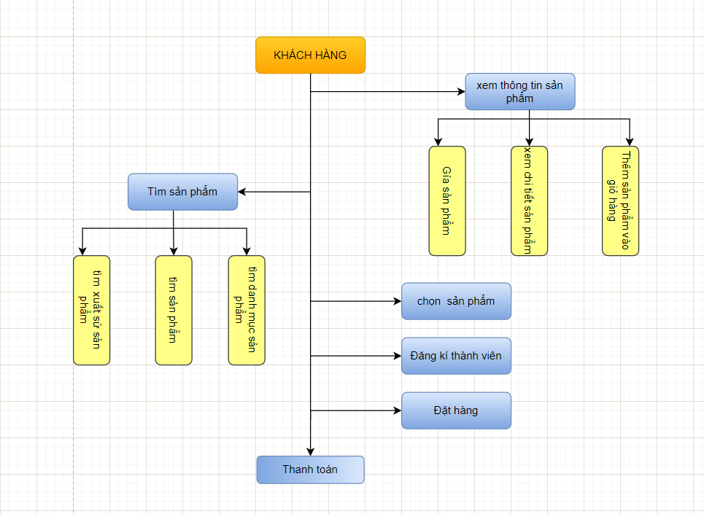

* Chức năng xem thông tin sản phẩm: Cho phép xem các thông tin liên quan đến sản phẩm.
* Chức năng chọn hàng: Liệt kê danh mục mặt hàng sản phẩm theo nhóm, chủng loại, chi tiết… cho phép khách hàng có thể lựa chọn, bổ sung mặt hàng vào giỏ hàng.
* Chức năng đăng ký thành viên: Khách hàng có thể đăng ký để trở thành khách hàng thường xuyên của công ty và được cấp một tài khoản người dùng để đăng nhập khi cần đặt hàng, thanh toán, hỗ trợ kỹ thuật…
* Chức năng tìm kiếm: Tìm kiếm thông tin về bản thân khách hàng (theo mã khách hàng), tìm kiếm thông tin về đơn hàng khách hàng đó đã đặt và tìm kiếm thông tin về sản phẩm (theo loại nhóm sản phẩm).
* Chức năng đặt hàng: Sau khi khách hàng chọn những sản phẩm cần mua đặt vào giỏ hàng, khách hàng có thể đặt mua hàng chính thức thông qua Website.
* Chức năng phản hồi, liên hệ: Cho phép người dùng góp ý, khiếu nại, phản hồi… một số thông tin liên quan đến sản phẩm.

### Sơ đồ phân cấp chức năng của nghiệp vụ admin

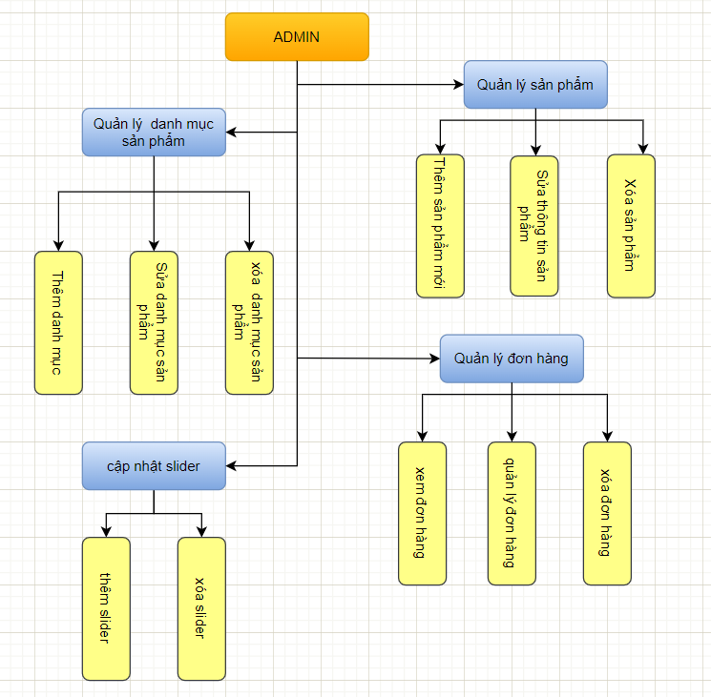

### Biểu đồ Use – Case tổng quát

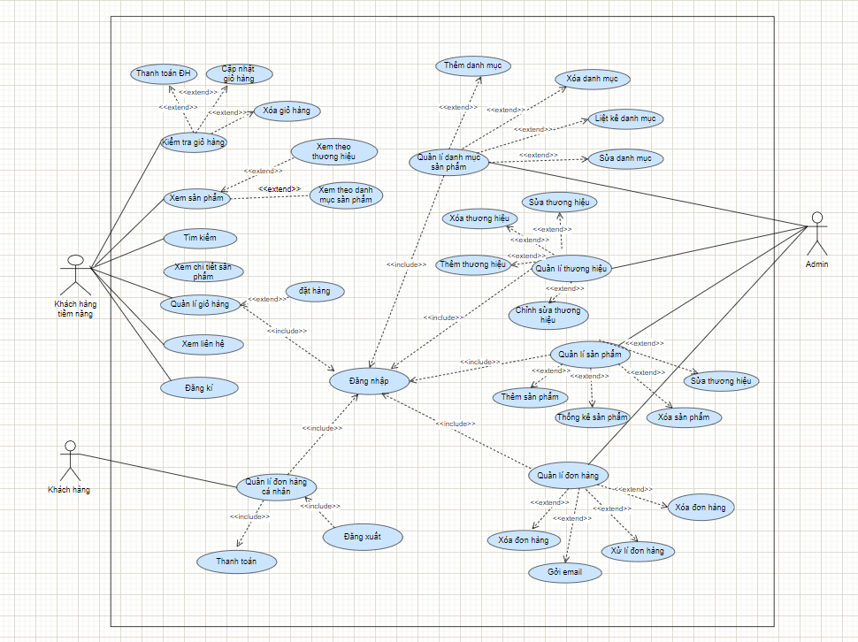

### Đặc tả use-case:

* **Usecase quản lý đơn hàng**

|  |  |
| --- | --- |
| Tên UseCase | Quản lý đơn hàng |
| Tác nhân | Quản trị viên |
| Điều kiện đầu vào | Đã đăng nhập hệ thống |
| Kết quả đầu ra | Các thông tin về đơn hàng được cập nhật trong cơ sở dữ liệu |
| Mô tả | Hỗ trợ cho Admin có thể quản lý các đơn hàng mà khách hàng đã đặt, xem chi tiết đơn hàng, cập nhật số lượng sản phẩm trong đơn hàng nếu khách hàng có nhu cầu thay đổi số lượng, xử lý đơn hàng, in đơn hàng, từ đó có thể sắp xếp và giao hàng nhanh nhất có thể cho khách hàng. |

* **Usecase quản lý sản phẩm**

|  |  |
| --- | --- |
| Tên UseCase | Quản lý sản phẩm |
| Tác nhân | Quản trị viên |
| Điều kiện đầu vào | Đã đăng nhập hệ thống |
| Kết quả đầu ra | Các thông tin về đơn sản phẩm được cập nhật trong cơ sở dữ liệu |
| Mô tả | Usecase cho phép việc quản lý loại sản phẩm, số lượng đã bán cũng như số lượng tồn kho một cách hợp lý và hiệu quả nhất, từ đó của hàng có thể phục vụ khách hàng tốt nhất có thể |

* **Usecase Quản lý danh mục sản phẩm**

|  |  |
| --- | --- |
| Tên UseCase | Quản lý danh mục sản phẩm |
| Tác nhân | Quản trị viên |
| Điều kiện đầu vào | Đã đăng nhập hệ thống |
| Kết quả đầu ra | Các thông tin về danh mục sản phẩm được cập nhật trong cơ sở dữ liệu |
| Mô tả | Hỗ trợ cho Admin có thể thêm, xóa, sửa danh mục sản phẩm thông qua mã danh mục |

* **Usecase Tìm kiếm sản phẩm**

|  |  |
| --- | --- |
| Tên UseCase | Tìm kiếm sản phẩm |
| Tác nhân | Khách hàng |
| Điều kiện đầu vào | Không có |
| Kết quả đầu ra | Hiển thị tất cả các sản phẩm theo danh mục tìm kiếm mà khách hàng mong muốn |
| Mô tả | Usecase cho phép khách hàng tìm kiếm các sản phẩm bằng các từ khóa mà khách hàng nhập vào. |

* **Usecase quản lý giỏ hàng**

|  |  |
| --- | --- |
| Tên UseCase | Quản lý giỏ hàng |
| Tác nhân | Khách hàng |
| Điều kiện đầu vào | Đã đăng nhập hệ thống |
| Kết quả đầu ra | Các thông tin về đơn hàng được cập nhật trong cơ sở dữ liệu |
| Mô tả | Usecase cho phép khách hàng tiến hành mua hoặc hoặc không cần, thanh toán giỏ hàng của mình. |

### Sơ đồ lớp

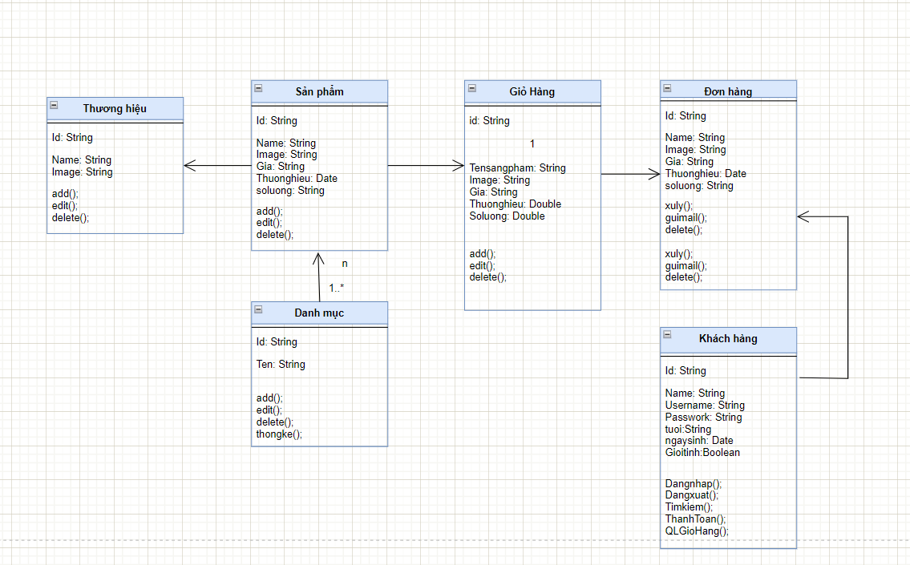

### Sơ đồ hoạt động

* Sơ đồ hoạt động quản lý sản phẩm

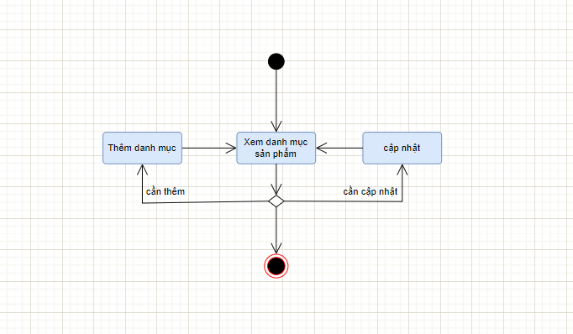

* Sơ đồ hoạt động quản lý đơn hàng

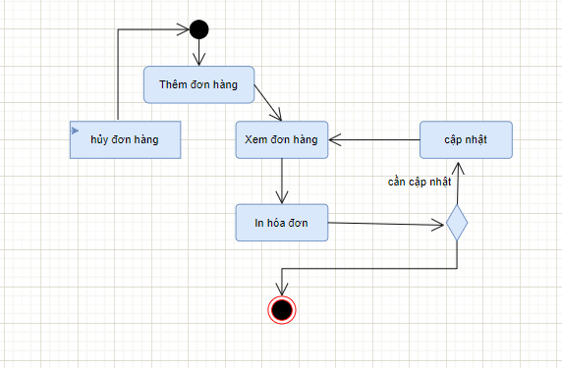

* Sơ đồ hoạt động quản lý danh mục sản phẩm

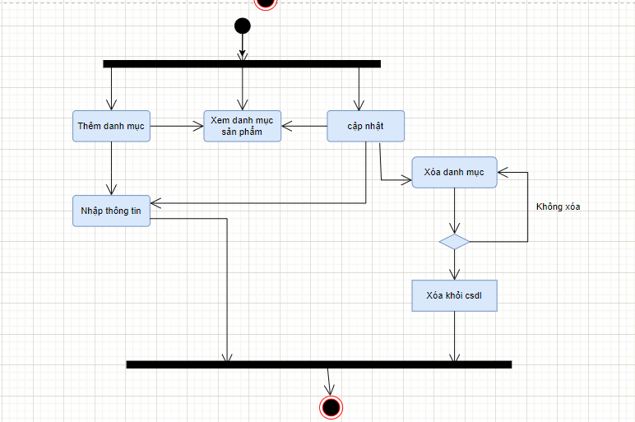

* Sơ đồ hoạt động tìm kiếm

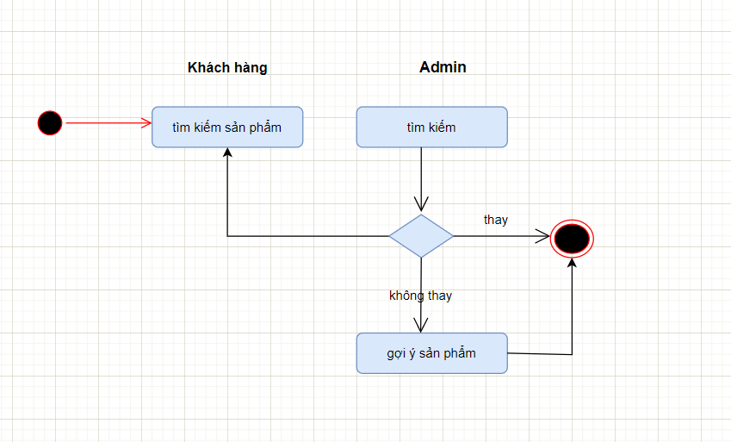

* Sơ đồ hoạt động quản lý giỏ hàng

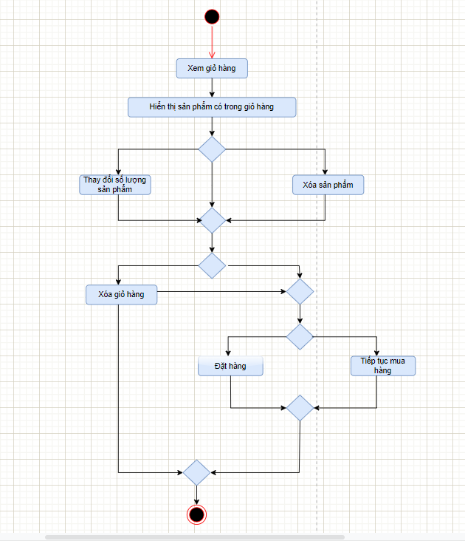

### Sơ đồ trạng thái

* Sơ đồ trạng thái quản lý sản phẩm

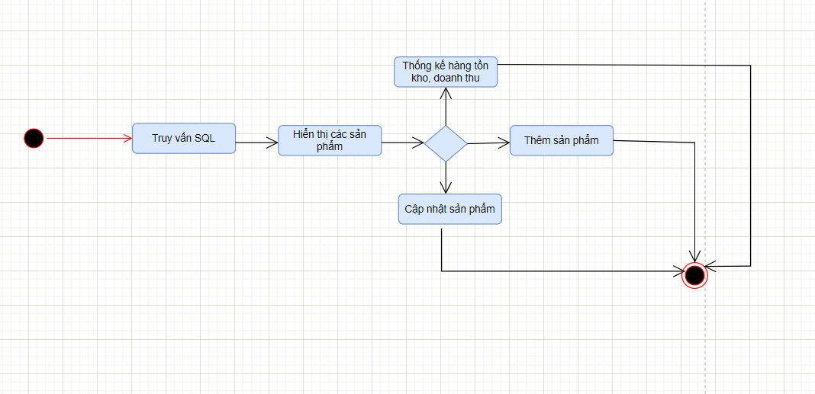

* Sơ đồ trạng thái quản lý đơn hàng
* Sơ đồ trạng thái quản lý danh mục sản phẩm

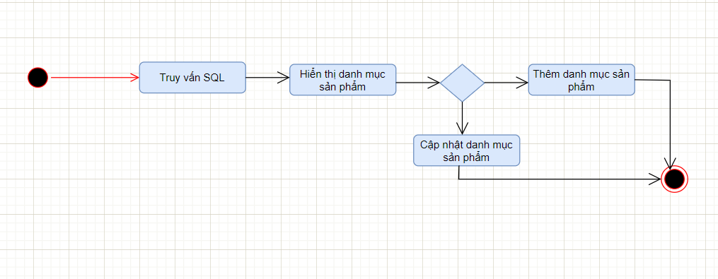

* Sơ đồ trạng thái tìm kiếm

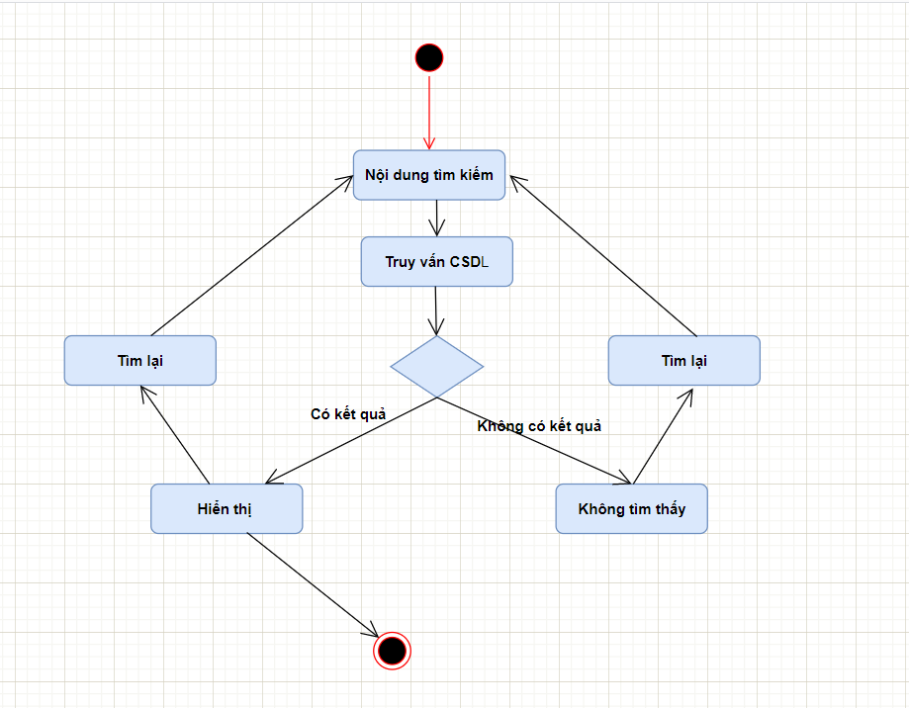

* Sơ đồ trạng thái quản lý giỏ hàng

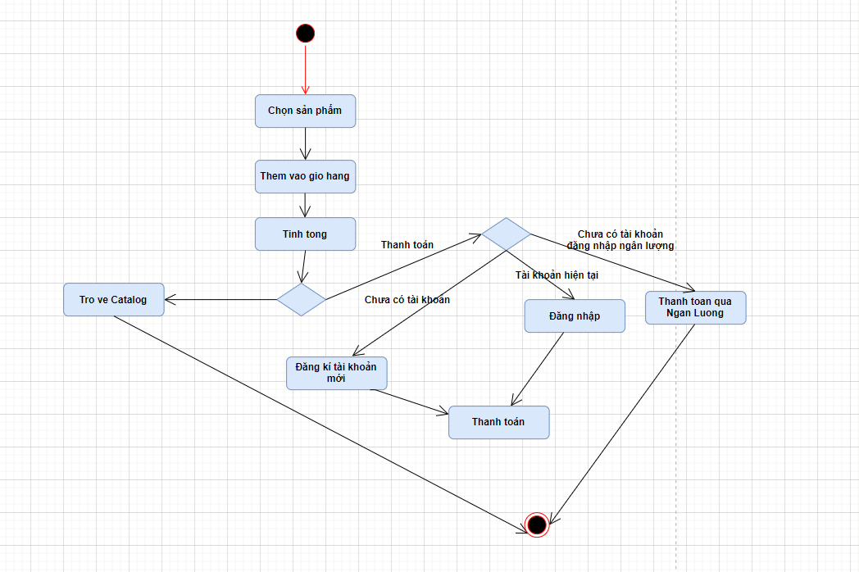

### Sơ đồ tuần tự

* **Sơ đồ trình tự quản lý sản phẩm**

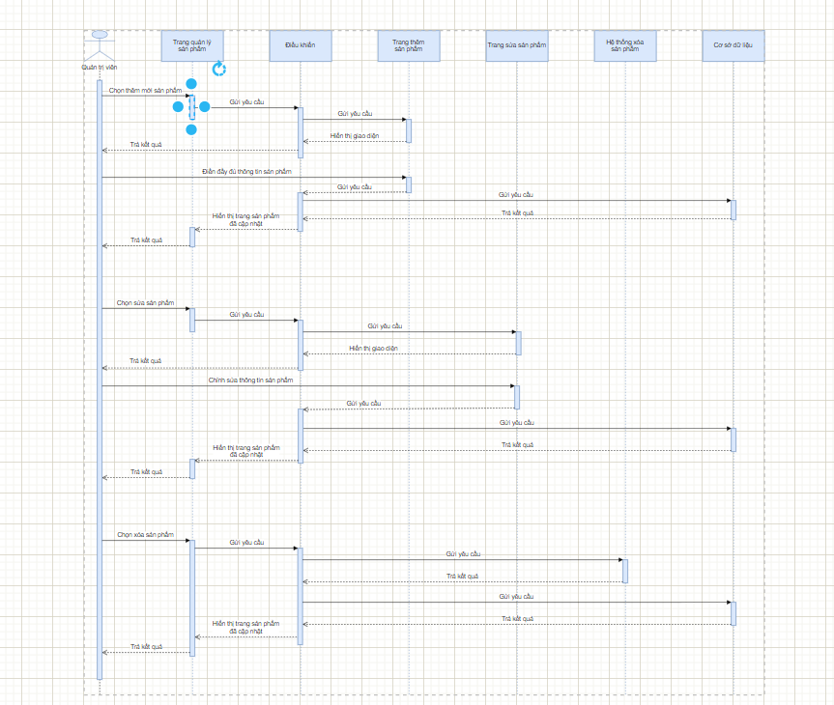

* **Sơ đồ trình tự quản lý đơn hàng**

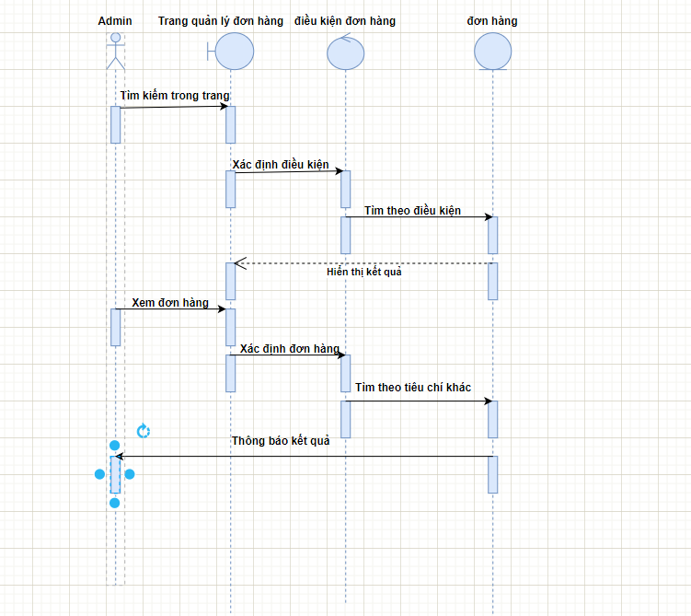

* **Sơ đồ trình tự quản lý danh mục sản phẩm**

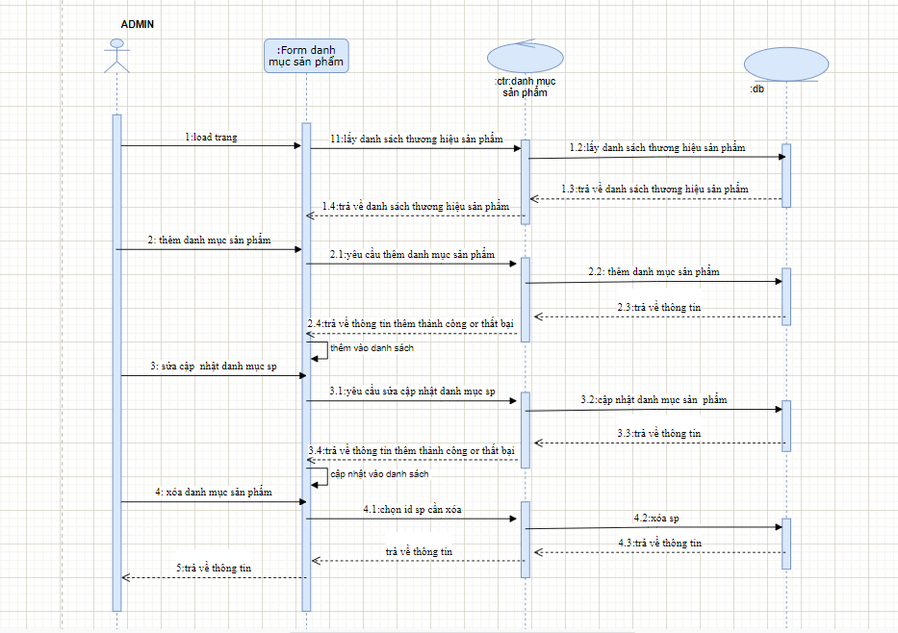

* **Sơ đồ trình tự tìm kiếm sản phẩm**

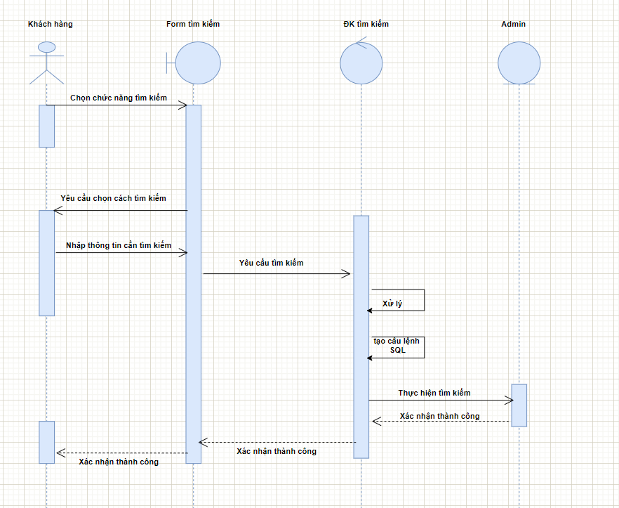

* **Sơ đồ trình tự quản lý giỏ hàng**

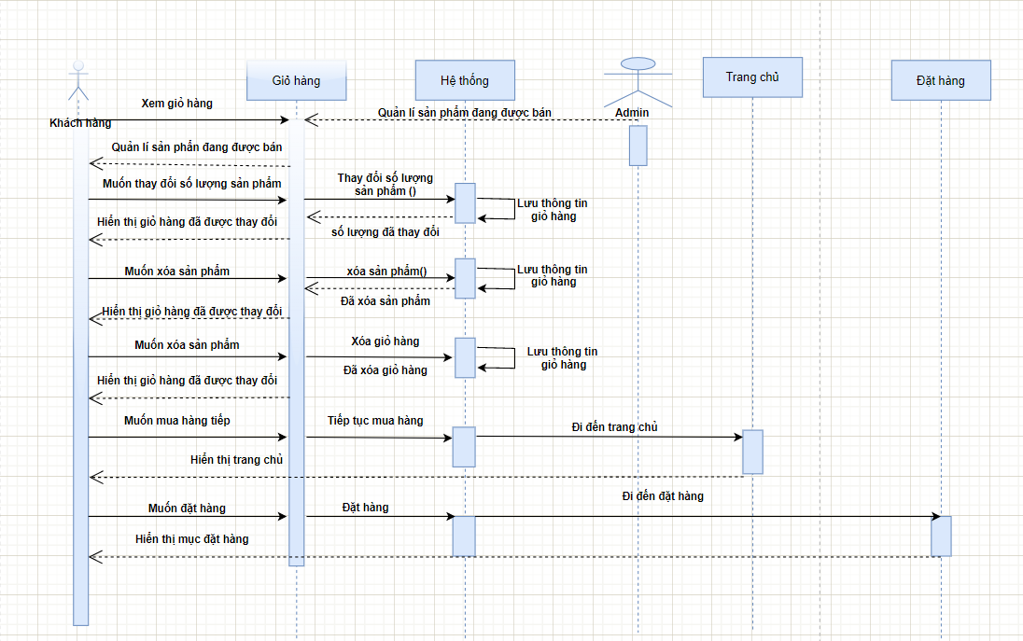

### Sơ đồ giao tiếp

* Sơ đồ giao tiếp quản lý sản phẩm

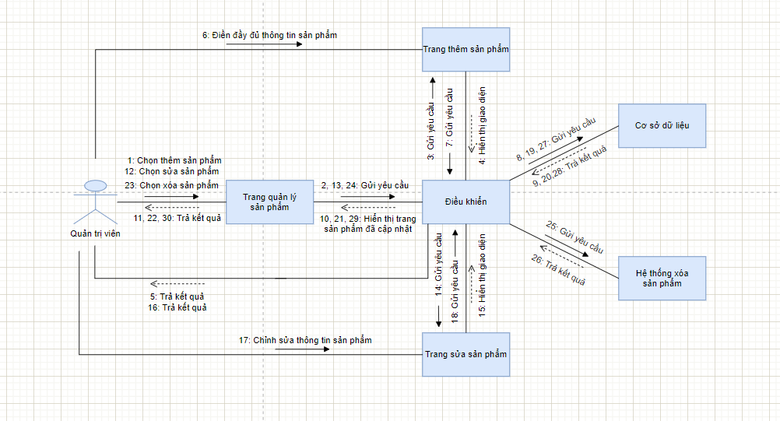

* Sơ đồ giao tiếp quản lý đơn hàng

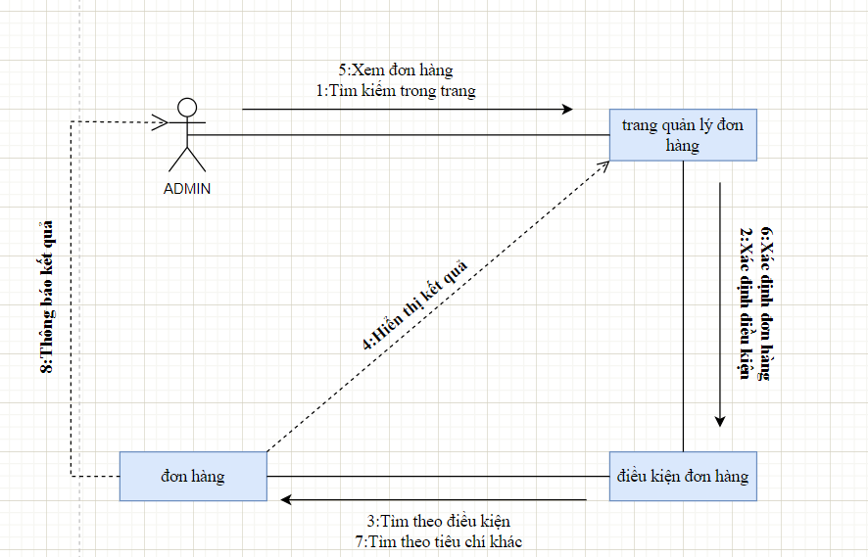

* Sơ đồ giao tiếp danh mục sản phẩm

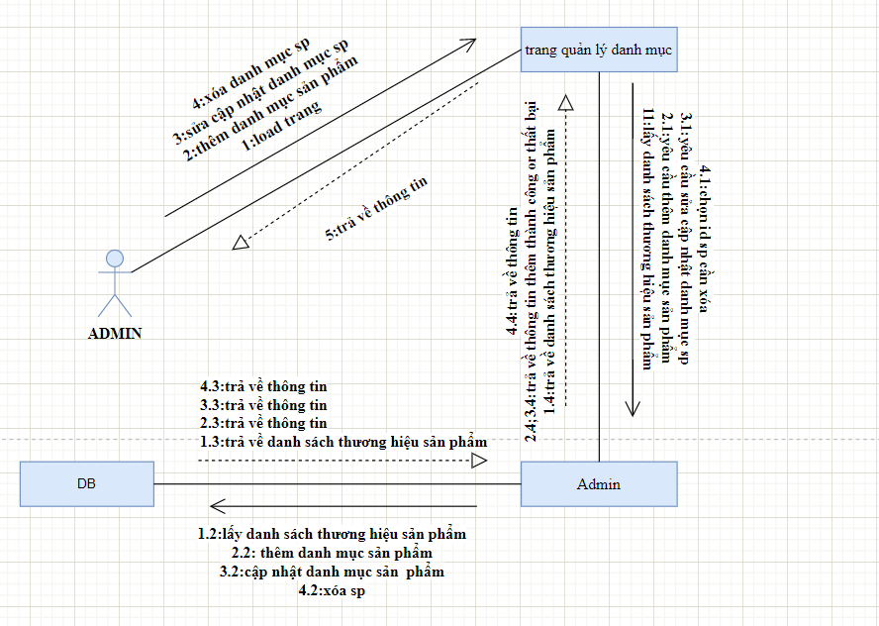

* Sơ đồ giao tiếp tìm kiếm

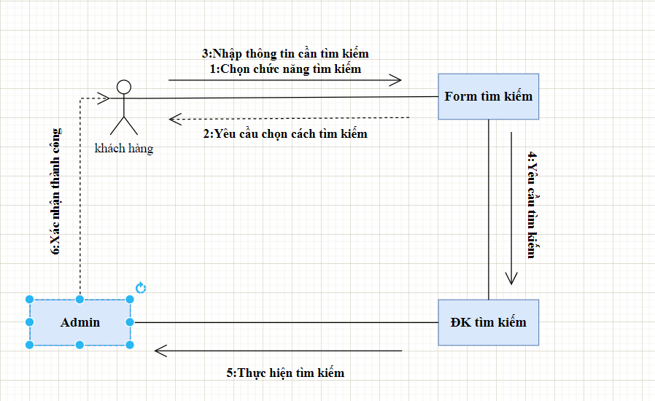

* Sơ đồ giao tiếp quản lý giỏ hàng

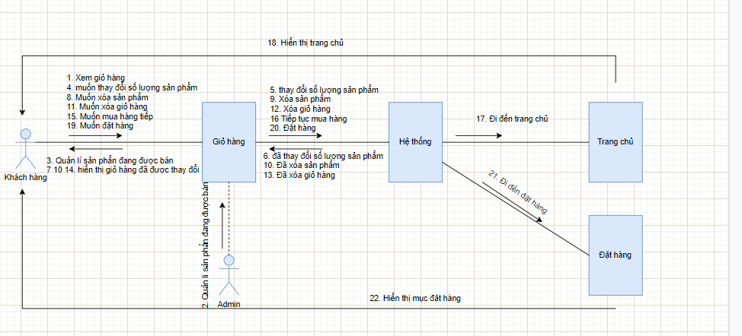

### Thiết kế cơ sở dữ liệu

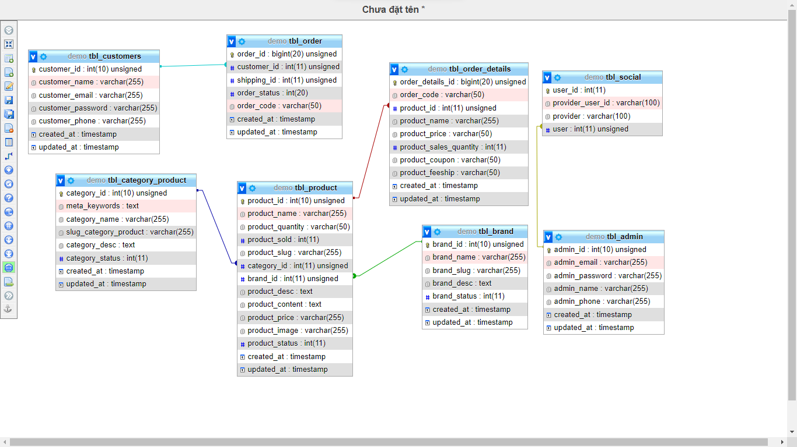

# KẾT QUẢ VÀ Ý NGHĨA ĐỀ TÀI

## Kết quả

### Phía người quản trị(Admin)

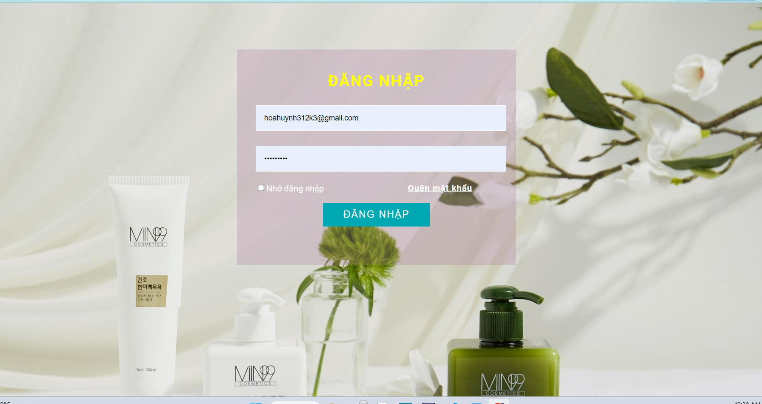

*Hình 3.1 Giao diện trang đăng nhập Admin*

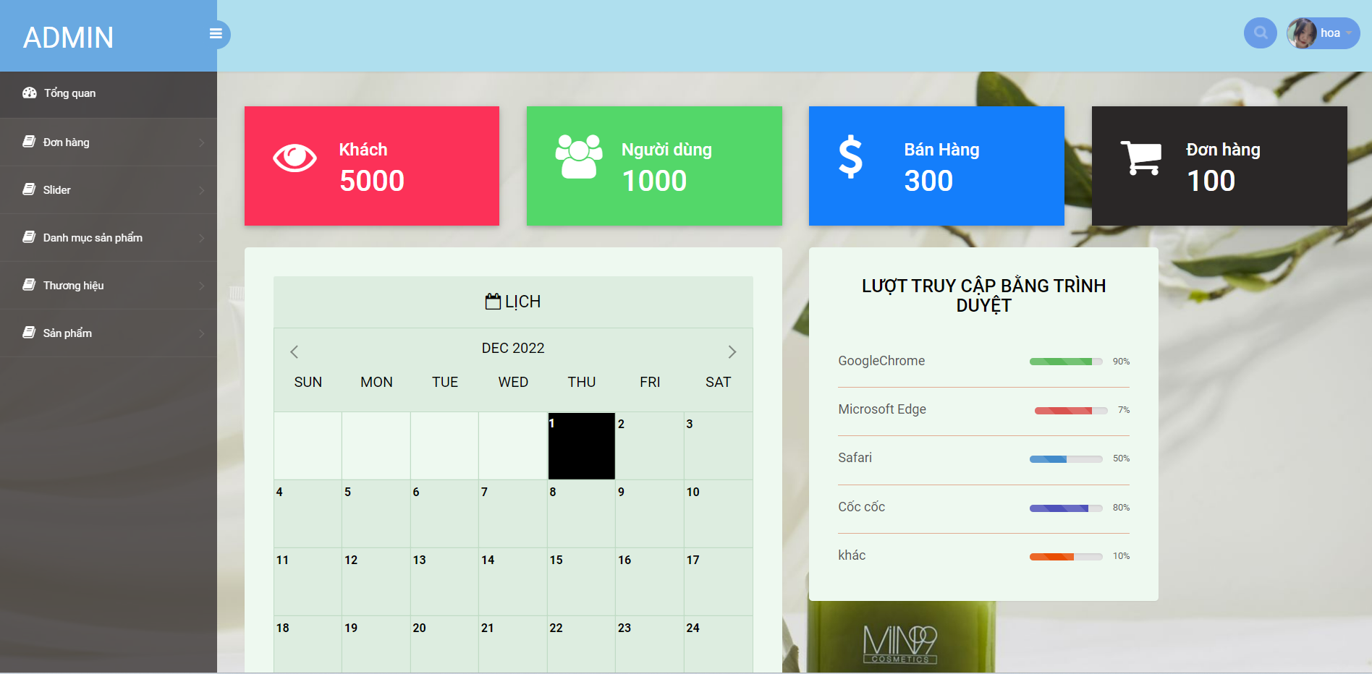

*Hình 3.2 Giao diện trang thống kê*

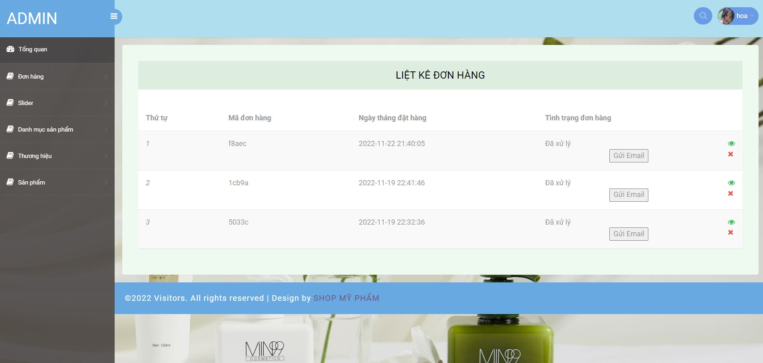

*Hình 3.3 Giao diện trang liệt kê đơn hàng*

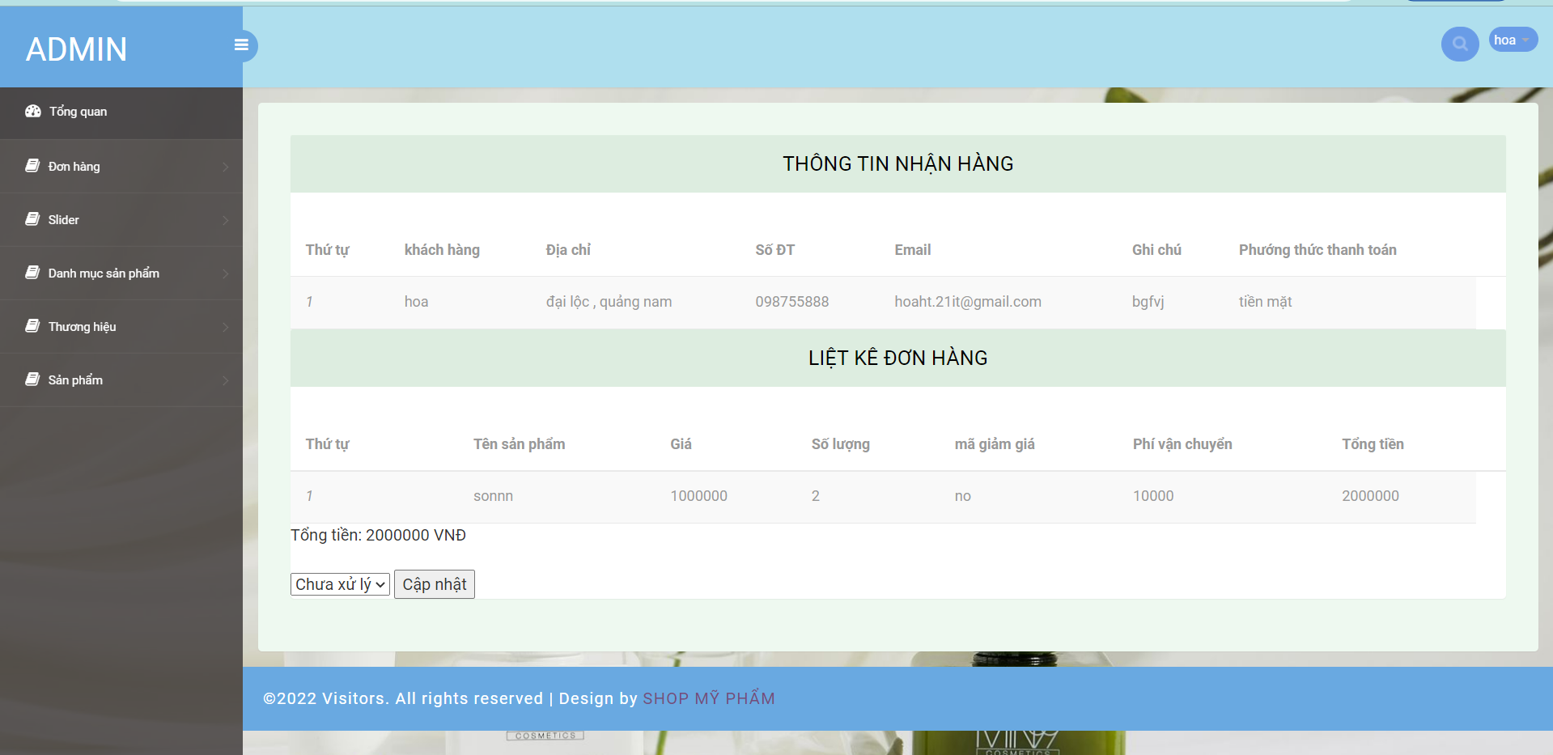

*Hình 3.4 Giao diện trang thông tin đơn hàng*

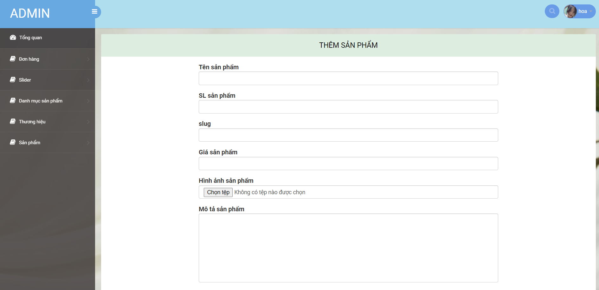

*Hình 3.5 Giao diện trang thêm sản phẩm*

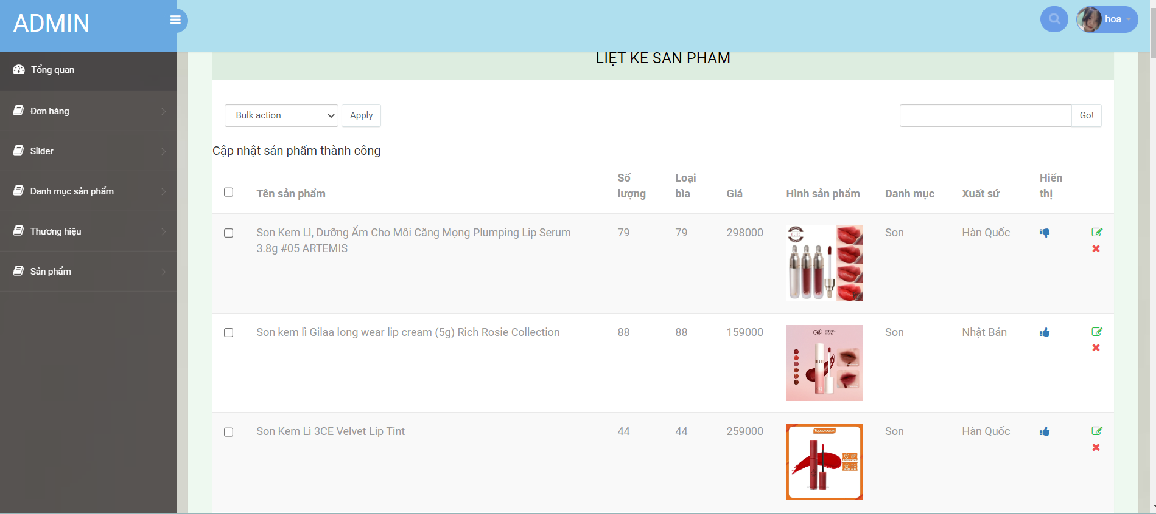

*Hình 3.6 Giao diện trang liệt kê sản phẩm*

Ngoài ra, phía người quản trị (admin) còn có các chức năng quản lý website(quản lý slider, đối tác), phân quyền cho người dùng, in đơn hàng, thêm xóa sửa sản phẩm và danh mục sản phẩm, quản lý bài viết (thêm, xóa, sửa), quản lý video, thư viện ảnh, mã giảm giá, phí vận chuyển, …

### Phía khách hàng

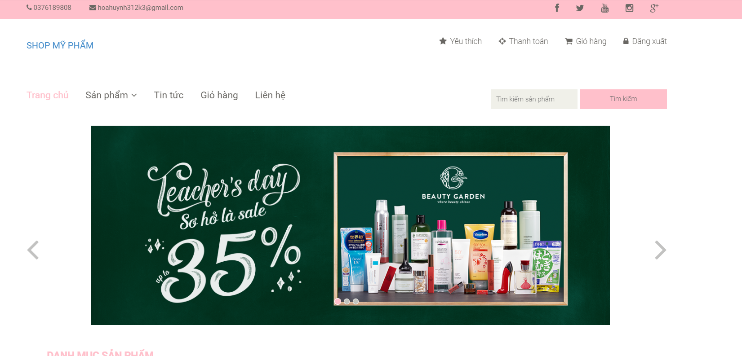

*Hình 3.7 Giao diện trang phía khách hàng*

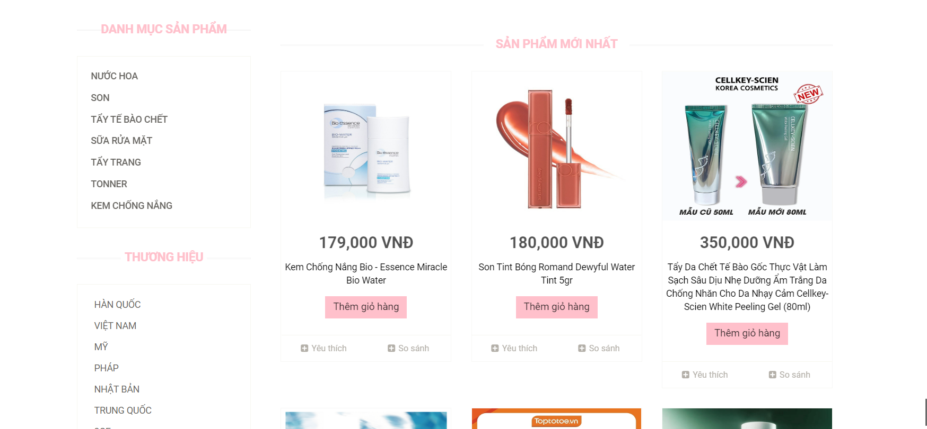

*Hình 3.8 Giao diện danh mục sản phẩm*

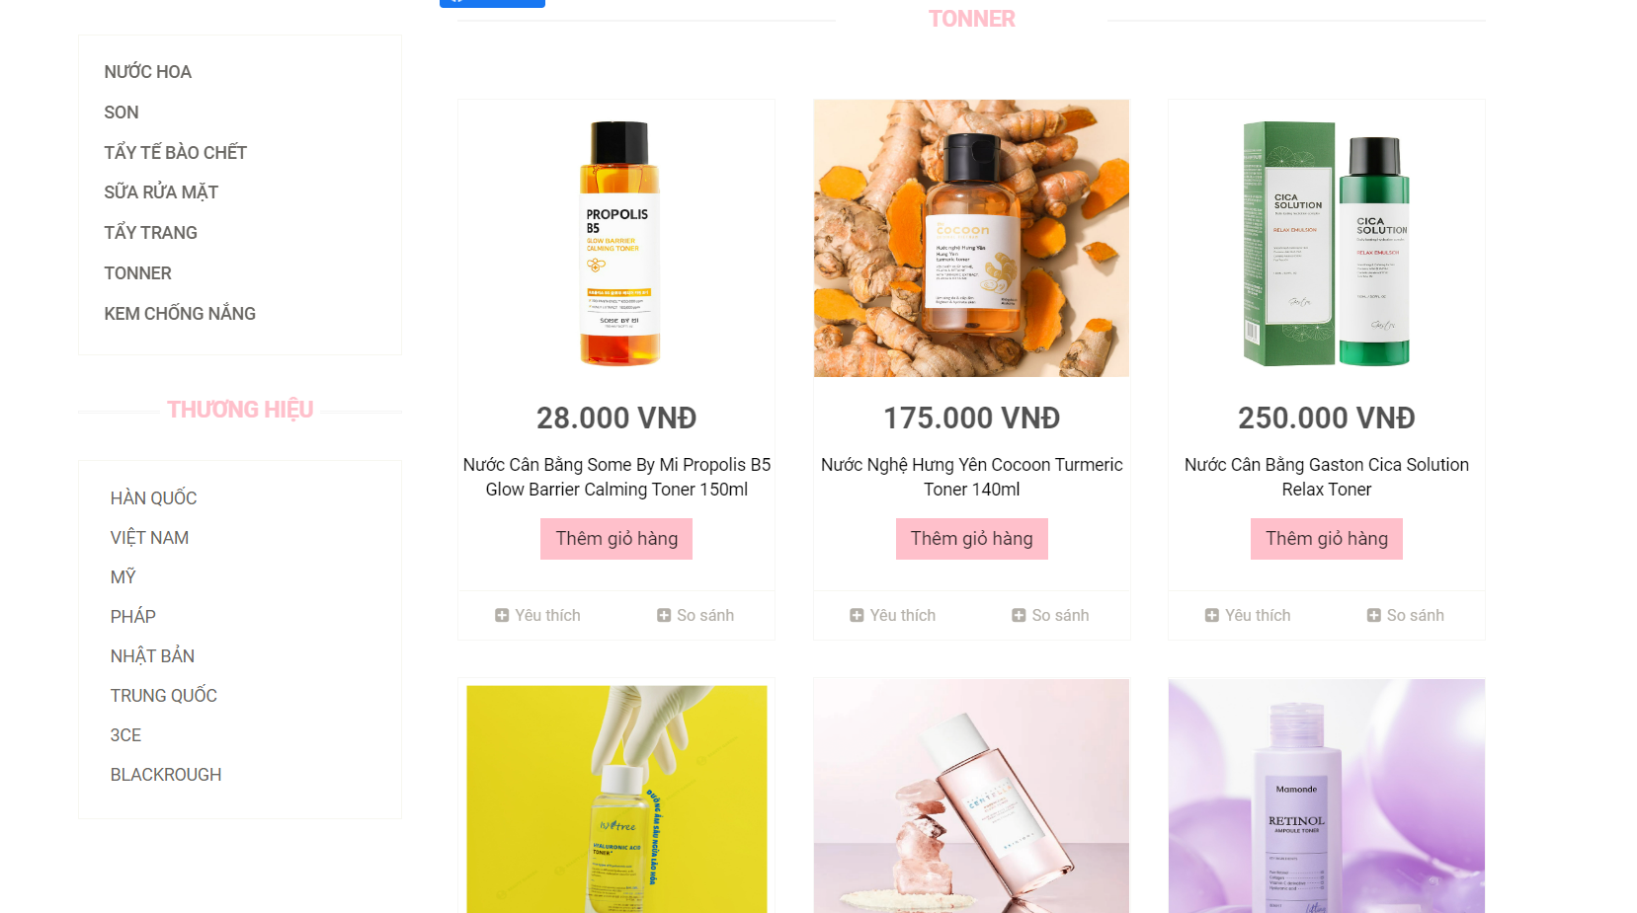

*Hình 3.9 Giao diện trang liệt kê sản phẩm*

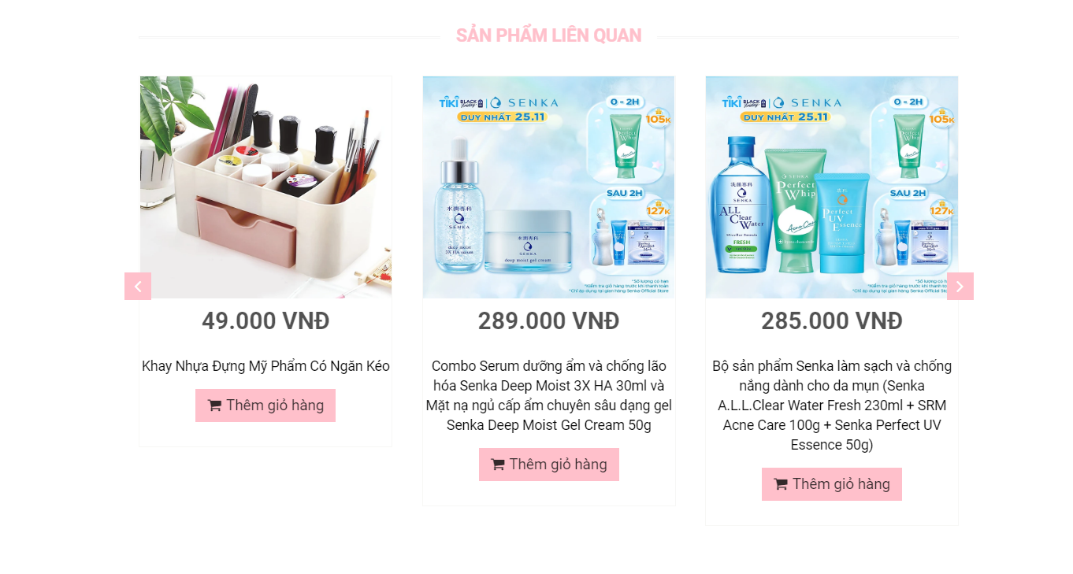

*Hình 3.10 Giao diện trang liệt kê sản phẩm*

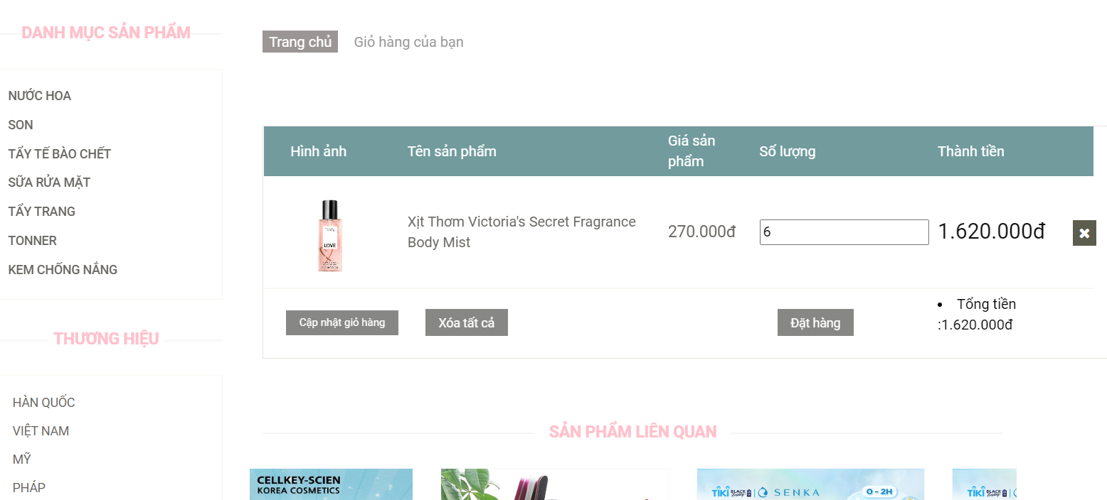

*Hình 3.11 Giao diện trang chi tiết sản phẩm*

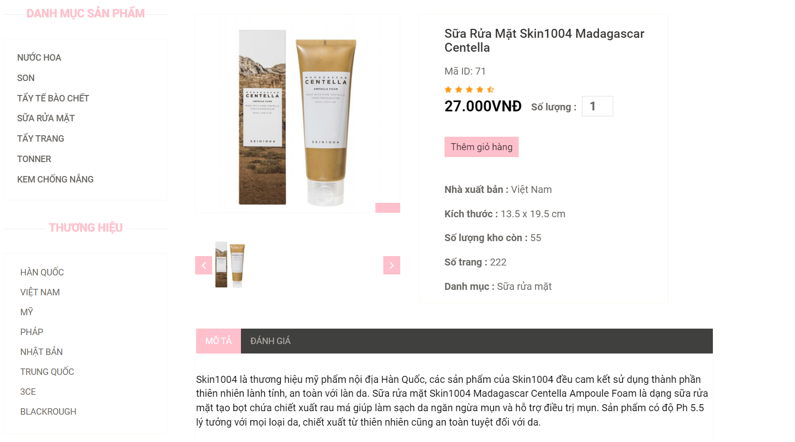

*Hình 3.12 Giao diện trang chi tiết sản phẩm*

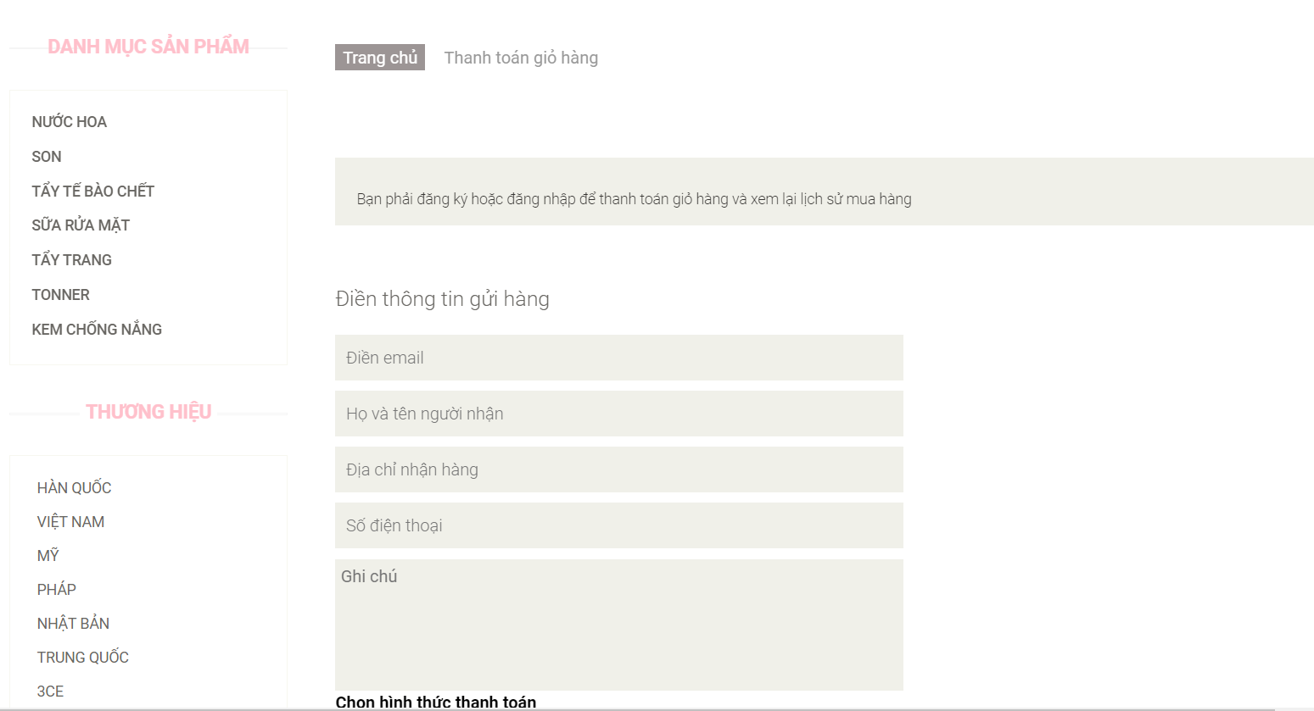

*Hình 3.13 Giao diện trang điền thông tin*

## Ý nghĩa đề tài

Như vậy, nếu thực hiện thành công đề tài này sẽ mang lại những kết quả và ý nghĩa to lớn cả về thực tiễn lẫn lý luận.

* Ý nghĩa lý luận của đề tài:

Toàn bộ chương trình và bản thuyết minh của đề tài sẽ trở thành tài liệu nghiên cứu, tham khảo nhanh, dễ hiểu, thiết thực cho những thầy cô giáo và các bạn sinh viên, những người yêu thích bộ môn công nghệ Web và ứng dụng, nhất là lĩnh vực xây dựng Web quản lý.

* Ý nghĩa thực tiễn của đề tài:

Với sự thành công của đề tài sẽ đóng góp phần giúp cho việc tối ưu hóa quá trình quản lý bán hàng, loại bỏ những chi phí về gian hàng quá cao, hiệu quả đầu tư.

# KẾT LUẬN & HƯỚNG PHÁT TRIỂN

**Trong thời gian thực hiện đồ án nhóm em đã nghiên cứu:**

1. Kết quả đạt được

- Tuy thời gian thực hiện đề tài có hạn chế, nhưng nhìn chung, đã hoàn thành được các yêu cầu mà giáo viên bộ môn đã giao, xây dựng website bán thực hiện tốt các chức năng sau:

- Các chức năng dành cho người quản lý: quản lý tài khoản, quản lý sản phẩm, quản lý các đơn hàng, thống kê hằng tháng, gửi mail…

- Các chức năng dành cho khách hàng: đăng ký, đăng nhập, xem thông tin sản phẩm, tìm kiếm, giỏ hàng,...

2. Hạn chế

Vẫn còn tồn tại một số lỗi như:

- Dung lượng dữ liệu web lớn cần được tối ưu hơn.

- Chưa thực hiện được các chức năng trả lời bình luận sản phẩm cho khách hàng

3. Hướng phát triển

- Kiểm tra các ràng buộc chặt chẽ hơn.

- Thiết kế giao diện đẹp và tiện lợi hơn.

- Cho phép người dùng đăng nhập bằng tài khoản mạng xã hội.

- Tăng cường tính bảo mật website.

- Quản lý kho (kiểm tra lượng sản phẩm tồn kho tự động), thanh toán điện tử có sử dụng Edit Card

- Mặc dù đã cố gắng hoàn chỉnh các yêu cầu nhưng bài báo cáo còn rất nhiều thiếu sót mong nhận được sự chỉ bảo hướng dẫn của các thầy cô khác giúp đỡ xem xét, đề xuất thêm các ý kiến cũng như bổ sung các vấn đề vụ cho việc xây dựng Website để chúng em có thể hoàn chỉnh hơn. Chúng em xin cảm ơn các quý thầy cô.

TÀI LIỆU THAM KHẢO

[1] [Laravel - The PHP Framework For Web Artisans](https://laravel.com/)

[2] [Font Awesome](https://fontawesome.com/)

[3] [Bootstrap · The most popular HTML, CSS, and JS library in the world.](https://getbootstrap.com/)

[4] [GitHub: Where the world builds software · GitHub](https://github.com/)

[5] [SweetAlert for Bootstrap](https://lipis.github.io/bootstrap-sweetalert/)

[6] Tham khảo trang web

<https://www.analyticsvidhya.com/blog/2022/10/face-detection-using-haar-cascade-using-python/>

[7] Tham khảo trang web

<https://www.analyticsvidhya.com/blog/2021/07/understanding-face-recognition-using-lbph-algorithm/>